Универзитет у Београду

Електротехнички факултет



Реализација апликације за продају, изнајмљивање и снабдевање вендинг апарата

Дипломски рад

|  |  |
| --- | --- |
| Ментор: | Кандидат: |
| проф. др Милош Цветановић | Александар Допуђа 2018/0118 |

Београд, Октобар 2023.

Садржај

Садржај i

1. Увод 1

2. Мотивација и предлог решења 2

*2.1.* Мотивација и циљеви рада 2

*2.2.* Преглед постојећих решења 2

*2.3.* Предлог једног решења 3

3. МЕАН стек 4

3.1. Основне информације о МЕАН стеку 4

*3.2.* МЕАН стек архитектура 4

*3.3.* Компоненте МЕАН стекa 5

3.3.1. Ангулар 5

3.3.2. Ноде ЈС 5

3.3.3. Експрес 6

3.3.4. МонгоДб 6

*3.4.* Предности МЕАН стека 6

*3.5.* Мане МЕАН стека 6

4.Реализација система 7

*4.1.* Клијентски део апликације 7

*4.2.* Серверски део апликације 16

*4.3.* База података 17

5. Корисничко упутство 19

*5.1.* Покретање апликације 19

*5.2.* Функционалности 20

5.2.1. Администратор 25

5.2.2. Организатор 28

5.2.3. Достављач 34

5.2.4. Клијент 35

*5.3.* Респонзивност 38

6. Закључак 40

Литература 41

Списак скраћеница 42

Списак слика 43

1. Увод

Веб-апликација је апликација којој се приступа од стране корисника преко мреже као што је интернет. Препознатљива особина веб апликација је њихово извршавање на веб серверу и интеракција са корисницима преко веб прегледача. Основна технолошка тројка ХТМЛ-ЦСС-Јаваскрипт је камен темељац на коме се заснива клијентска страна веб апликација. С друге стране, серверска страна користи програмске језике за комуникацију са клијентском страном и обраду бизнис логике, док се подаци персистентно смештају у базе података.

У данашње доба, веб апликације играју виталну улогу у интернет окружењу. Омогућавају корисницима да активније учествују у онлајн свету и да имају богате интеракције са садржајем. Такође, представљају важан алат за компаније које желе да унапреде комуникацију са клијентима и да прошире своје пословне могућности. Овакав начин пословања омогућава и компанијама чија занимања обухватају релативно нове приступе и технологије да у краћем временском периоду заживе и достигну успех. Вендинг индустрија представља једну од грана пословања која се убрзано развија и која ће у ближој будућности бити опште присутна и прихваћена.

Вендинг апарати су уређаји који омогућавају аутоматску продају различитих производа као што су оброци, пића, слаткиши и слично. Историјски гледано, концепт аутоматске продавнице има дугу традицију. Први аутомат за продавање, вендинг апарат, конструисао је Херон Александријски, познат и као Херон из Александрије. Херон је био древни грчки инжењер, математичар и изумитељ који је живео у Александрији током 1. века пре нове ере. Херонов аутомат за продавање користио је принцип водом покретане машине која је служила за испоруку свете воде. Овај уређај је омогућавао корисницима да убаце новац, а затим би вода аутоматски била испоручена. Иако се овај уређај може сматрати раним обликом вендинг апарата, концепт модерне вендинг индустрије се развио током времена уз бројне техничке иновације. Један од првих модерних вендинг апарат конструисао је Кланд М. Сандерс. Он је амерички изумитељ и бизнисмен, најпознатији по оснивању ланца ресторана брзе хране KFC (Kentucky Fried Chicken). Први вендинг апрат који је развио био је за продавање сендвича са пилетином, а то се десило 1930. године. Овај апарат је омогућио брзо и једноставно послуживање хране, постајући тако пионир у области вендинга хране и пића. У савремено доба, вендинг апарати су неизоставни део урбаног живота. Омогућавају брз и доступан начин за добијање потребних ствари, не одузимајући пуно времена ни простора. Истовремено, они играју значајну улогу у пословном свету и пружају могућност за иновације и ефикасност у продаји.

У оквиру овог рада реализована је веб апликација за продају, изнајмљивање и снабдевање вендинг апарата. Постоје четири типа корисника у апликацији, то су: администратор, организатор, достављач и клијент. Сваки од корисника има своју улогу и функционалности које ће детаљно бити објашњене у наставку текста. Коришћењем МЕАН технологије, која ће такође бити детаљније описана у даљем тексту, апликација је подељена на клијентску и серверску страну. За реализацију серверске стране коришћени су МонгоДБ, Експрес и Ноде. Док је за реализацију клијентске стране коришћен Ангулар.

1. Мотивација и предлог решења

У овој глави даје се мотивација и предлог једног решења. Прво се даје мотивација за израду рада, са списком планираних циљева. Прилаже се преглед постојећих решења као и разлике у односу на њих. На крају се даје предлог решења постављеног проблема.

2. 1. Мотивација и циљеви рада

Гледајући емисију о Јапану, поред многих иновација и технологија које је та земља увела међу првима, приметио сам и снажно присуство вендинг апарата. У толикој мери су заступљени да се слободно може рећи да су ти апарати постали део њихове савремене културе. Опште је позната брзина живљења људи свуда у свету, међутим у Јапану је све то подигнуто на још виши ниво. Метрои, возови, аутобуси, стајалишта и многа друга јавна места, једноставно врве од оних који ужурбано јуре ка својим одредиштима. Очигледно велике гужве и стална трка са временом довела је до тога да све, па и основне људске потребе глад и жеђ, треба задовољити али “мало” брже. Логичан след догађаја је дакле био, увођење вендинг апарата. Ове машине данас не само да могу да служе готова јела свих врста већ могу да обављају послове везане за копирање, фотографисање, продају карата итд. Поред тога што штеде време, ови апарати штеде и простор, кога у Јапану нема на претек. Jако битна предност је и потпуна аутономност тј. могућност самосталног рада без директног присуства човека. По свему судећи Јапан већ увелико живи нашу будућност.

Стил живота овде сигурно није ужурбан до те мере али сматрам да постоји простор и потреба да се и код нас повећа присуство вендинг апарата. Наравно то зависи од много фактора, али сигуран сам да ће се у релативно блиској будућности створити услови за тако нешто. Пре свега мислим на изградњу метроа, модернизацију јавног превоза и обезбеђивање и адаптацију јавно доступних површина, као што су паркови, тргови итд.

Мој рад је фокусиран на прављењу једног дела модела, представљеног кроз веб апликацију, како би по мом мишљењу требала да изгледа та интеракција између вендинг апарата, компаније и купца да би се постигли бољи резултати. Циљ ми је да на један креативан и ефикасан начин прикажем своје гледиште и дочарам идеју како би модерни вендинг апарати заживели на овим просторима. У свом раду искључиво се бавим вендингом хране и пића, али као што сам већ напоменуо у предходном делу текста, прича може бити далеко шира.

* 1. Преглед постојећих решења

Претражујући тренутну понуду вендинг апарата на нашем тржишту, уочио сам да нема напреднијих верзија апарата тј. конкретно мислим да не постоји могућност праћења тренутног стања робе у апарату, као ни давања неких корисних информација типа: колика је зарада, шта се највише продаје и када, да ли треба допунити апарат и многе друге ствари. Тај приступ не да би само привукао већи број корисника, већ би и помогао компанијама које се тиме баве да олакшају и унапреде своје пословање. Такође постоји могућност интеракције преко апликације са самим купцима, нуђење акција, попуста, награда и разне друге варијанте. Једноставно подизање пословања на један виши ниво.

* 1. Предлог једног решења

Након свега наведеног у претходним поглављима, сада је могуће на основу дефинисаних циљева, изнети предлог једног решења проблема.

Из анализе постојећих решења на нашем тржишту закључио сам да постоји простор за побољшање и увођење иновација у области вендинг апарата. Због тога коришћењем МЕАН стек технологије, која ће бити описана у следећем погалвљу, реализована је веб апликација за продају, изнајмљивање и снабдевање вендинг апарата(“Vending Machine Company”). Oва апликација треба да на једна креативнији и ефикаснији начин омогући бољу и лакшу интреакцију између самог апарата и корисника коме припада, као и компаније која пружа саму услугу. Удобност руковања као и естетика треба да пре свега омогуће пријатан рад онима који сваког дана користе апликацију а потом и да привуче нове кориснике. Ова апликација прдеставља део пројекта, уколико би дошло до његове потпуне реализације, обзиром да се овде не бавим хардверским делом тј. не бавим се начином на који апарат прикупља податке и како их шаље на сервер. Те податке сматрам већ спремним у бази и користим их за обраду и пружање информација. Преко ове апликације могуће је пратити тренутно стање апарата, ту се пре свега мисли на тренутну количину робе, продају по сатима, који су најпродаванији производи и друге битне информације.

1. МЕАН стек

У овом поглављу су наведене најважније информације везане за технологију коришћену у изради дипломског рада. Циљ овог поглавља је фокус на основне елементе МЕАН стека.



## Основне информације о МЕАН стеку

МЕАН стек (енг. MEAN stack) представља скраћеницу која означава четири кључне технологије - MongoDB, Express, Angular и Node.js. Ово је отворена и популарна комбинација технологија која се користи за развој динамичких веб апликација. Свака од ових технологија игра битну улогу у развоју и функционисању апликације.

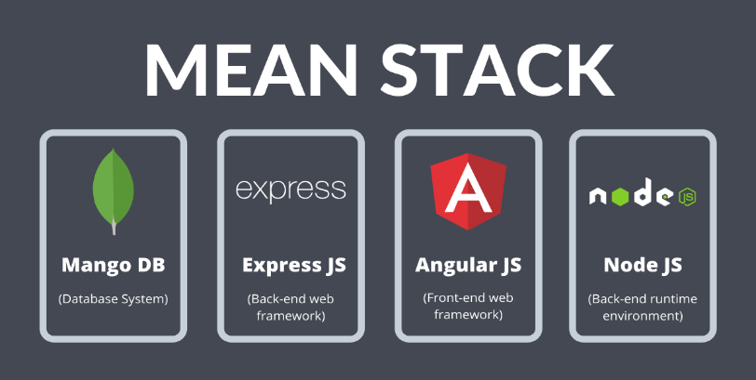

Слика 3.1.1. МЕАН стек

* 1. МЕАН стек архитектура

МЕАН архитектура је конструисана са циљем да учини израду веб апликација у Јаваскрипту и манипулацију "JSON" форматом једноставном и удобном.

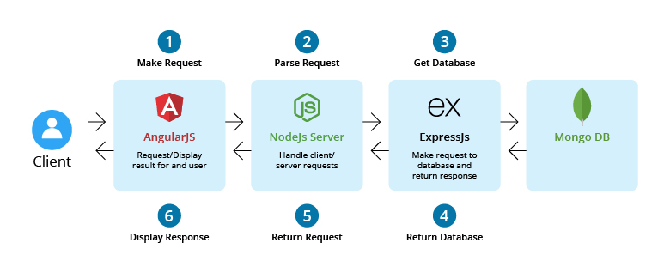

Слика 3.2.1. МЕАН архитектура

* 1. Компоненте МЕАН стекa
     1. Ангулар

МЕАН стек представља основу за развој савремених веб, мобилних и десктоп апликација, а на његовом врху се налази Ангулар. Првобитно познат као АнгуларЈС, у другој верзији је преименован у Ангулар и комплетно је преписан у Тајпскрипту. Ова архитектура користи ХТМЛ и Тајпскрипт технологију, омогућујући чист и структуриран код са лаком проширивошћу и поновном употребом. Ангулар обезбеђује ефикасну организацију апликације кроз упрошћено повезивање података, уметање зависности и ХТТП комуникацију. Коришћењем модуларног дизајна и модула, омогућује се једноставан развој корисничког интерфејса и функционалности апликације.

* + - 1. Компоненте

Ангулар компоненте су елементи из којих је изграђена апликација. Помоћу њих се креирају самостални кориснички интерфејс елементи који се контролишу помоћу Тајпскрипт кода и ХТМЛ шаблона. Оне се дефинишу декоратором и класом, омогућујући конфигурацију и логичку функционалност компоненте.

* + - 1. Сервиси

Ангулар сервиси представљају делове кода који обављају конкретне задатке. Они омогућавају поновну употребу функција широм апликације и дефинишу се као инјектабилни објекти, што означава да се лако укључују у различите делове апликације.

* + - 1. Рутирање

Ангулар омогућава дефинисање навигационих путања између различитих делова апликације и повезивање истих са одговарајућим компонентама, чиме се организује хијерархија погледа у апликацији.

* + 1. Ноде ЈС

Ноде ЈС, као модуларна платформа, развијена је у Јаваскрипту са циљем да буде серверско окружење које је лако за скалирање. Ово окружење омогућава програмерима да лакше премосте јаз између клијента и сервера. Његова инсталација, конфигурација и употреба су једноставни. Ноде ЈС је асинхрони механизам који управља догађајима. Апликација поставља захтев и наставља са извршавањем других задатака док чека одговор, обавештавајући апликацију о резултатима када буду доступни. Ово омогућава извршавање великог броја операција паралелно, што је битно за скалирање апликација. МонгоДБ, као база података, такође је дизајнирана за асинхроно коришћење и изврсно сарађује са Ноде ЈС апликацијама. У овом раду, користена је верзија Ноде 18.12.1.

* + 1. Експрес

Експрес представља серверски оквир који олакшава комуникацију између Ноде ЈС и базе података. Он функционише као модул унутар Ноде ЈС окружења. Експрес обухвата моћне моделе за рутирање УРЛ-а (спајање долазног УРЛ-а са функцијом сервера) и управља ХТТП захтевима и одговорима. Путем „XML“ ХТТП захтева, ГЕТ или ПОСТ метода које долазе из Ангулар ЈС клијентског дела, може се повезати са Експрес функцијама које покрећу апликацију. У овом раду, корисћена је верзија Експрес 4.18.2.

* + 1. МонгоДб

МонгоДБ је нерелациона, дистрибуирана база података са отвореним кодом која складишти податке као „JSON“ документе са динамичким шемама. Она омогућава постојану доступност података са високим перформансама. Посебно, подршка за уграђене моделе података значајно смањује улазно-излазну активност на базу података. Индекси доприносе бржим упитима и могу укључивати кључеве из уграђених докумената и низова. У овом раду, коришћена је верзија МонгоДБ 5.

* 1. Предности МЕАН стека

МЕАН (MongoDB, Експрес, Ангулар, Нод.јс) је веома погодан за употребу у реалном времену, посебно за динамичке веб апликације изграђене у Ангулару. Међутим, може се користити и у случајевима употребе као што су:

* Алати за управљање токовима рада,
* Сајтови за прикупљање вести,
* Календарске апликације,
* Интерактивни форуми.

Све компоненте МЕАН стека засноване су на Јаваскрипту и JSON формату, што омогућава интуитивну и једноставну интеграцију између компоненти. Поред тога, Е и А у МЕАН (Експрес и Ангулар) представљају два најпопуларнија и добро подржана Јаваскрипт оквира за серверски и клијентски развој, респективно. Експрес обавља рутирање и управљање ХТТП захтевима и одговорима на једноставан начин. Ангулар је моћан алат за прављење динамичких ХТМЛ страница које комуницирају са позадинским сервером.

* 1. Мане МЕАН стека

Јаваскрипт је сјајан и модеран језик, али у свом почетку није био концептуиран за израду серверског дела. Због ове почетне природе, која није укључивала рад са серверима, коришћење Јаваскрипта за позадински сервер у МЕАН стеку може представити изазове у конкурентности и перформансама у случају великих обима података. Такође, пословна логика и логика сервера могу патити од лоше изолације, потенцијално доводећи до неструктурираног кода.

4.Реализација система

У овом поглављу ће бити дат преглед архитектуре апликације. То подразумева опис серверског и клијентског дела, као и базе података.

1. 1. Клијентски део апликације

За реализацију клијентског дела апликације коришћен је Ангулар у верзији 16. Његова инсталација се врши путем командне линије, уношењем команде *„npm install –g @angular/cli“.* Овај део је у апликацији назван „frontend“, што у преводу значи клијентска страна. Подељен је модуларно на тридесетпет компонената, а оне су: „adduser“, „adminlogin“, „adminpage“, „adminrequests“, „alllocations“, „allstorages“, „carcard“, „clientpage“, „clientreqcard“, „clientreqdetails“, „diorddetails“, „disordcard“, „disords“, „distribution“, „footer“, „garage“, „locationcard“, „locationdetails“, „login“, „loginadmin“, „machines“, „machineunitcard“, “machineunitdetails”, “navbar”, “orgpage”, “productcard”, “products”, “register”, “services”, „storagecard“, “storagedetails”, “usercard”, “userdetails”, “userpage” и “welcomepage”. Свака компоненту чине четири дела: 1. ЦСС фајл помоћу ког се дефинише изглед елемената веб-странице, 2. ХТМЛ фајл помоћу ког се једноставно могу одвојити елементи као што су наслови, параграфи, итд., 3. „spec.ts“ фајл који садржи модуларне тестове[1](*„unit test“*) за изворни код, 4. Тајпскрипт део који има класу и служи за комуницирање са сервисом. Компоненте се креирају командом *„ng g c“.* Поред копоненти, постоји и сервис „userservice.service.ts“ који служи за сву комуникацију са серверском страном. Сервис се креира командом *„ng g s“.*

Компонента „welcomepage“ служи да прикаже кратак опис и уведе корисника у причу око компаније као и вендинг апарата за које сама и пружа услуге различитих врста. Ова компонента у оквиру себе садржи још две компоненте које се налазе у оквиру готово свих осталих, а то су: “navbar” и ”footer”. Као што му и само има каже “navbar” служи за навигацију кроз садржај страница. Изглед навигационог дела се разликује у зависности од тога да ли се налази у делу апликације где има улогованих корисника, па потом и о ком типу корисника се ради. Дакле “navbar” је прилагођен различитим функционалностима и потребама корисника који тренутно користе апликацију(црвеном линијом су уоквирени делови који ће се разликовати у зависности од типа корисника, слика 4.1.1).



Слика 4.1.1. Изглед навбара код неулогованог корисника

Компонента “footer” садржи неке опште информације о самој компанији, а то су адреса,телефон и е-маил(слика 4.1.2.). Ова компонента за сваког корисника има исти изглед.



Слика 4.1.2. Изглед “footer” копоненте

Компонента „login“ служи за логовање корисника и њена функција „login()“ која треба да преко “userservice” сервиса проследи ПОСТ захтев серверској страни. Информације које треба да се пренесу тој функцији се добијају тако што су поља из Тајпскрипт фајла везана за елементе из ХТМЛ фајла путем *„ngModel“* директиве(Слика 4.1.3.). На сличан начин функционише компонента „loginadmin“, чија је улога логовање али искључиво кориснкика типа админ.

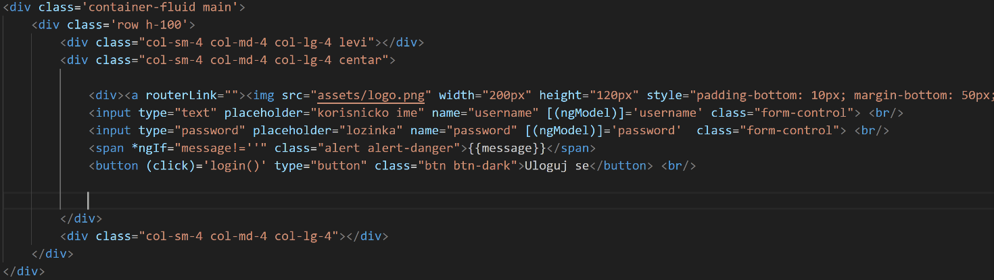

Слика 4.1.3 ХТМЛ фајл код компоненте „login“

Компонента „register“ служи за регистровање нових корисника у систем и његова функција „register()“ која треба да преко “userservice” сервиса проследи ПОСТ захтев серверској страни. Пре прослеђивања самог сахтева врши се потребна нвалидација. Информације које треба да се пренесу тој функцији се добијају тако што су поља из Тајпскрипт фајла везана за елементе из ХТМЛ фајла путем *„ngModel“* директиве(Слика 4.1.5.). Ова компонента се приказује и функционише другачије у зависности од типа улогованог корисника као и чекираног радио дугмета. Овакво особина компоненте је омогућена коришћењем “*ngIf” директиве. На сличан начин функционише компонента „adduser“, чија је улога је исто додавање нових корисника у сиситем само са још додатним изменама, довољним за прављење засебне компонене.

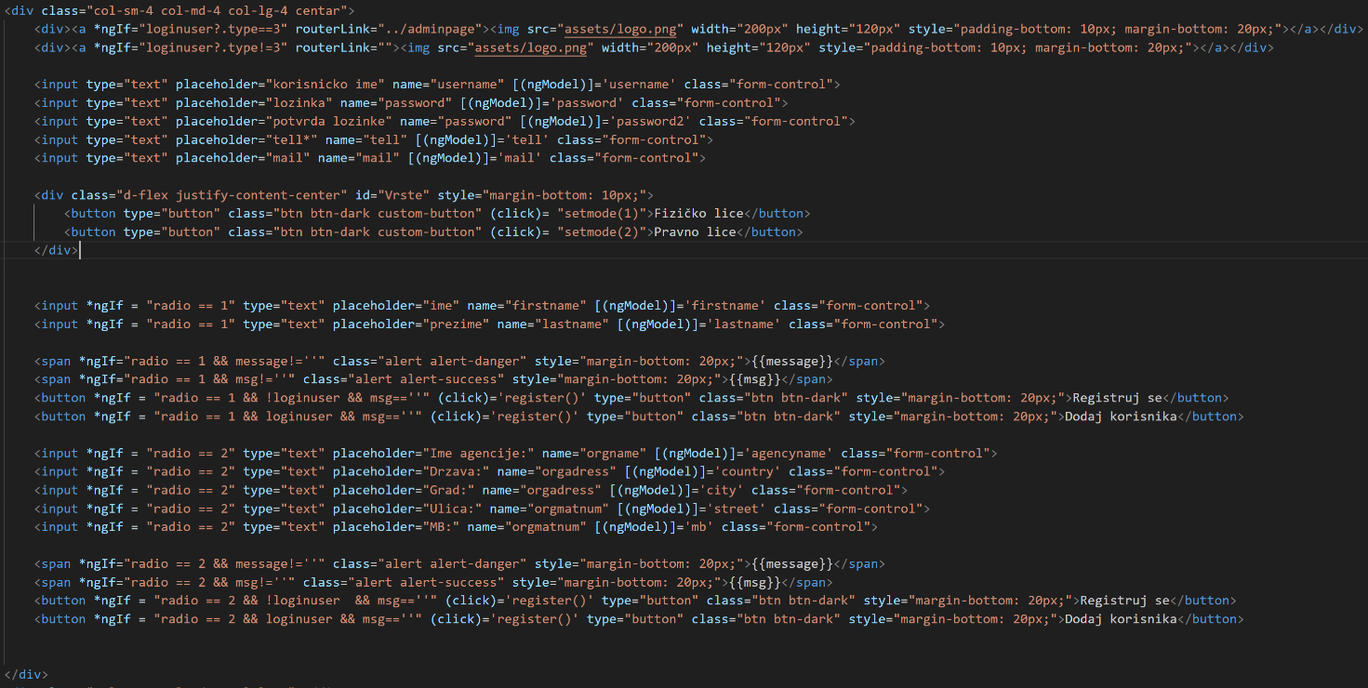

Слика 4.1.5. ХТМЛ фајл код компоненте „register“

Компонента „services“ је компонента која садржи списак свих услуга која ова компанија нуди. Доступна је преко навигационе компоненте свим типовима корисника и не разликује се у приказу.

Компонента „aparates“ је компонента која садржи списак свих врста апарата која ова компанија нуди. Доступна је преко навигационе компоненте свим типовима корисника али се разликује у приказу. Код улогованих корисника се приказује још и цена за разлику од неулогованих. У Tајпскрипт фајлу при иницијализацији позива сервис „userservice“ који даље шаље захтев серверском делу за дохватање свих апарата(Слика 4.1.6.). Апарати се чувају у посебном пољу које је типа “Machine”. Тај тип је дефинисан у фолдеру „models“, па у фајлу „machine.ts“, где се извози класа са одговарајућим пољима”(Слика 4.1.7.). Сачувани апарати се везују са ХТМЛ фајлом, где се једном фор петљом(„*ngFor*“) приказују све њихове информације(Слика 4.1.8.).

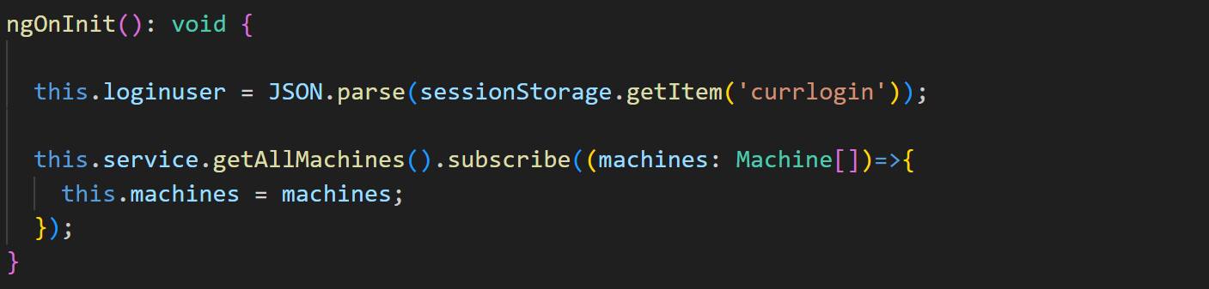

Слика 4.1.6. Иницијализација компоненте „aparates“

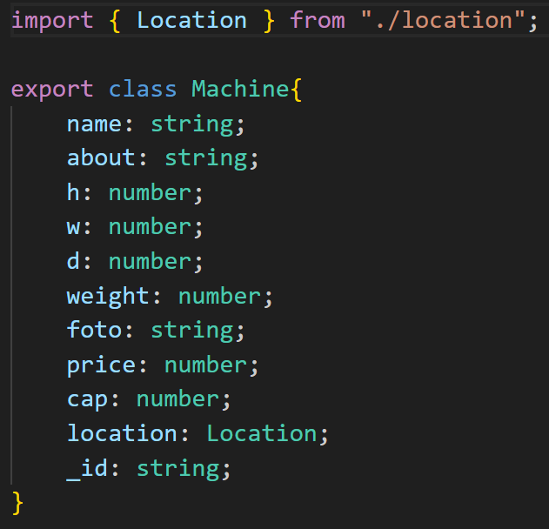

Слика 4.1.7. Moдел за апарат



Слика 4.1.8. ХТМЛ део за апарате

Компонента „products“ је компонента која садржи списак партнера тј. марки и врста робе која се нуди за попуњавање вендинг апарата. Доступна је преко навигационе компоненте свим типовима корисника и не разликује се у приказу.

Компонента „adminepage“ обезбеђује приказ свих типова корисника у систему. У иницијализацији се позива сервис и дохватају сви корисници. Ти корисници се преко “usercard” компоненте представљају на страници. Помоћу “@Input()” декоратера (Слика 4.1.11.) свака од компоненти “usercard” добија вредност атрибута “user” типа “User” (Слика 4.1.10.), а та додела се дешава кроз петљу(„*ngFor*“) (Слика 4.1.9.). На тај начин се сада на страници могу приказати потребне информације о корисницима у краћем формату. Кликом на компоненту “usercard” одлази се на страницу која садржи све информације о кориснику који је изабран предходним кликом. Постоји посебан случај када се компоненти “usercard” прослеђује “null” вредност и тада се она уместо за приказ информација о кориснику користи тако што се кликом на њу одлази на страницу за додавање новог корисника одгобарајућег типа. У ХТМЛ фајлу постоје четири дугмета за избор, где се могу филтрирати корисници по типу(Слика 4.1.12.). Ови елементи позивају функцију на клик, па се у Тајпскрипт делу позива одговарајућа функција која треба да филтриране кориснике. Овакав начин реализације омогућава динамичност страница. Сличнa компонентa компоненти “adminpage” je “orgpage” само што постоје разлике у приказу. Компоненте “adminrequests”, “storages”, “storagedetails”, “garage” и “disorder” су реализоване по истом принципу као и “adminpage” једино што се не ради о корисницима већ редом о захтевима корисника свих типова, складиштима робе, приказу саме робе унутар складишта, возилима која се налазе у гаражи и налозима за снабдевање вендинг апарата.

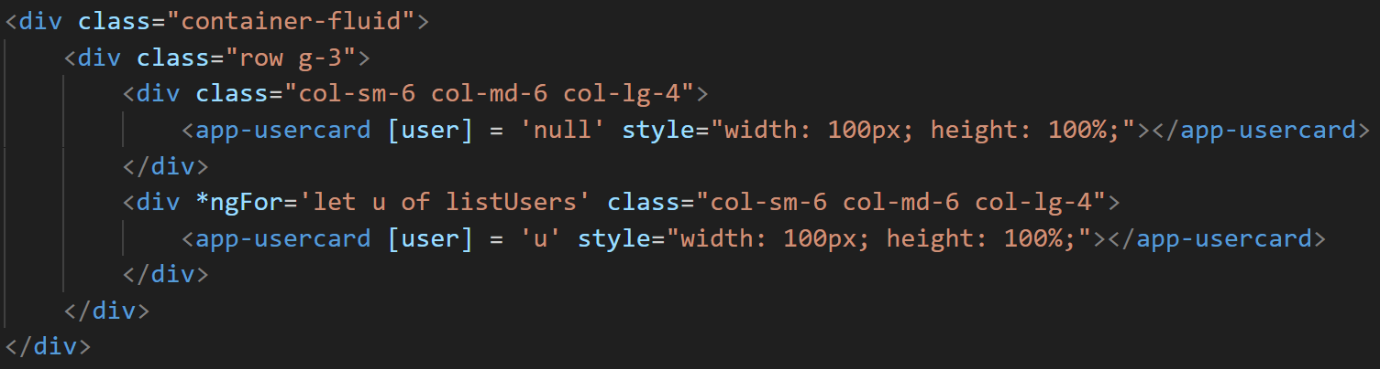

Слика 4.1.9. ХТМЛ део “adminpage” компоненте за приказ корисника

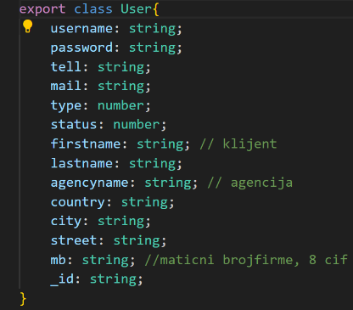

Слика 4.1.10. Модел за корисника

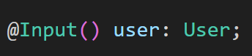

Слика 4.1.11. Додела Input декоратера пољу user Ангулар компоненте “usercard”



Слика 4.1.12. Дугмад за избор филтрирања по типу корисника

Компоненте које раде по истом приципу као и компонента “usercard” су: “carcard”, “clientreqcard”, “disordcard”, “locationcard”, “machineunitcard”, “productcard” и “storagecard”. Све оне преко “Input” декоратера добијају вредности својих поља како би приказале потребне информације у краћем облику. Кликома на ове компоненте одлази се на странице са потпуном информацијом. У даљем делу текста ћемо једноставно ове компоненте ословљавати са “картице”.

Компонента “alllocations” служи да прикаже списак свих локација на којима се тренутно налазе вендинг апарати. То су дакле апарти које ова компанија снабдева и/или издаје. У иницијализацији се позива сервис(Слика 4.1.14.) и дохватају се све локације(Слика 4.1.13.). Затим се те локације приказују уз помоћ картица тј. компоненти “locationcard” које садже неки њихов краћи опис(Слика 4.1.15.). Кликом на неку од тих картица одлази се на компоненту “locationdetails” која приказује пун опис изабране локације. У иницијализацији ове компоненте се позива сервис и дохватају се корисници са те локације, али тако што се прво дохвате сви захтеви везани за ту локацију, посебно за купљене, посебно за изнајмљене(Слика 4.1.18.). Затим се из тих захтева помоћу Јаваскрипт методу map() издвоје само идентификациони бројеви(Слика 4.1.19.) и на крају се преко сервиса дохвате корисници(Слика 4.1.20.). На компоненти “locationdetails” је приказан списак корисника, опет као листа картица, који имају вендинг апарате на тој локацији. Кликом на неког од корисника одлази се на већ горе описану компоненту “userdetails” само што се сада поред свих општих информација о кориснику ту налази и списак свих апарата које тај корисник поседује на локацији која је одабрана у првом кораку. Ти апарати се дохватају приликом иницијализације саме компоненте слањенм захтева преко сервиса(Слика 4.1.21.). Кликом на неки од излистаних апарата који су опет приказани као картице долази се до компоненте “machineunitdetails” која приказује све информације о изабраном апарату. Овде су приказани графикони који представљају тренутни садржај апарат(Слика 4.1.22.), продају по сатима као и најпродаваније производе. За реализацију графикона коришћена је Јаваскрипт библиотека “Chart.js”. За њену инсталацију коришћена је команда: “*npm install chart.js.”.*



Слика 4.1.13. Дохватање локација у иницијализацији компоненте “alllocations”

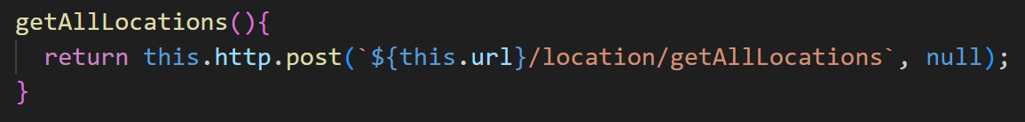

Слика 4.1.14. Позив за дохватање локација у сервису “userservice”



Слика 4.1.15. ХТМЛ део “alllocations” компоненте за приказ локација

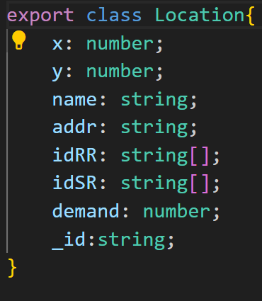

Слика 4.1.16. Модел локације

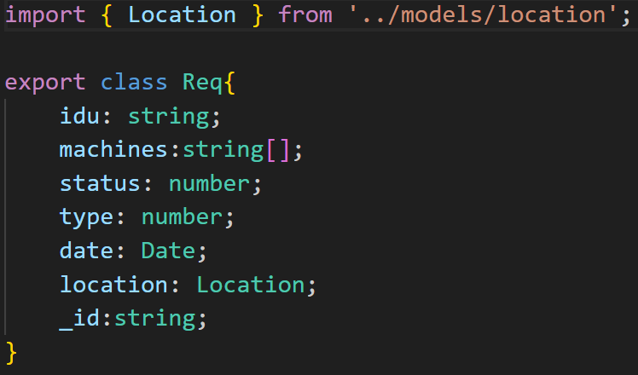

Слика 4.1.17. Модел захтева

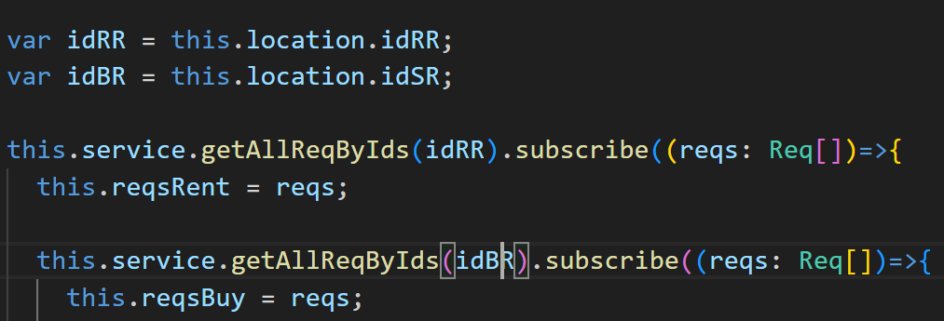

Слика 4.1.18. Дохватање свих захтева за изнајмљивање и продају апарата од стране корисника са тражене локације

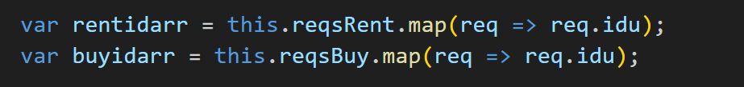

Слика 4.1.19. Издвајање низова идентификатора захтева помоћу ЈаваСкрипт методе map()

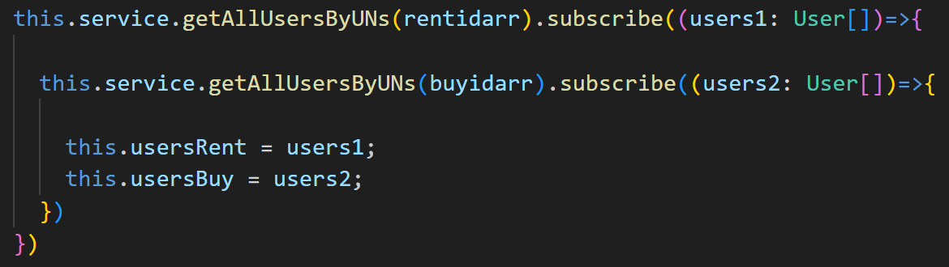

Слика 4.1.20. Дохватање корисника на основу задатих низова идентификатора захтева

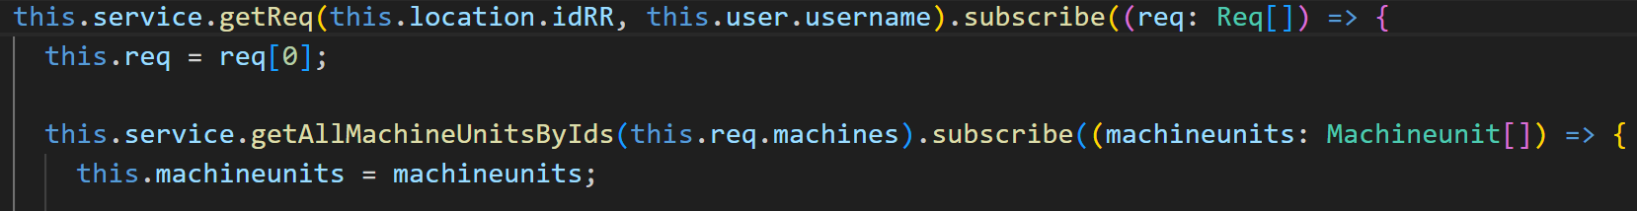

Слика 4.1.21. Дохватње свих апарата који се налазе у захтевима који су поднети од стране изабраног корисника

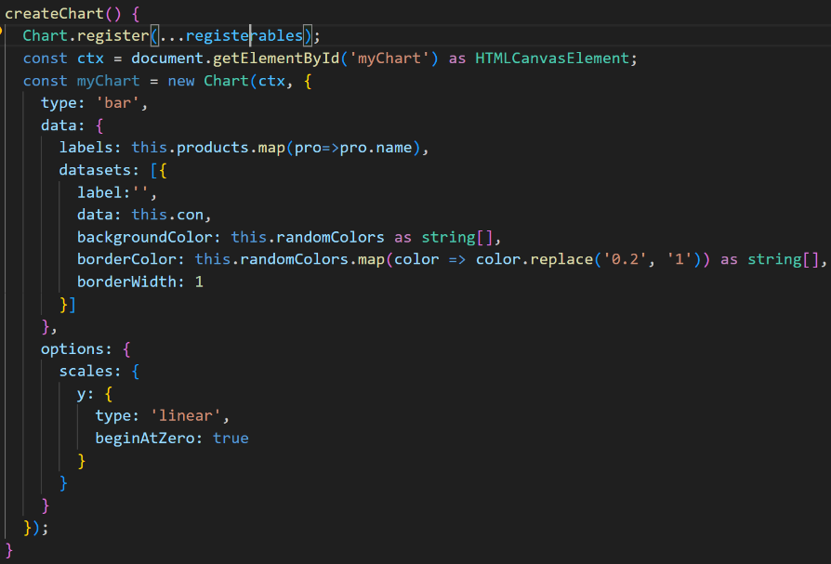

Слика 4.1.22. Креирање графикона који представља тренутно стање робе апарата помоћу “Chart.js” библиотека

Поред списка свих локација које су представљене као низ картица постоји и приказ преко мапе где су локације обележене маркерима. За реализацију мапе коришћена је “Mapbox” платформа која омогућава интерактивно приказивање и рад са картама у веб апликацији. За инсталацију потребне библиотеке коришћена је команда “*npm install mapbox-gl –save”.* Приступни токен се добија преко званичне странице “Mapbox-a”: <https://www.mapbox.com/>. Приликом креирања мапе постављају се кординате за део који ће приказивати(Слика 4.1.23.). Код креирања маркера поставља се боја. Затим им се додељују кординате и мапа на којој ће се приказати(Слика 4.1.24.).

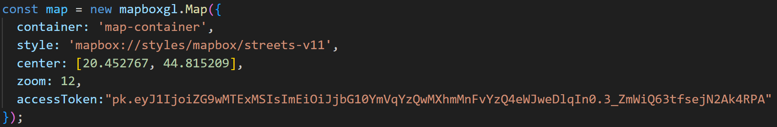

Слика 4.1.23. Креирање мапе са фокусом на Београд

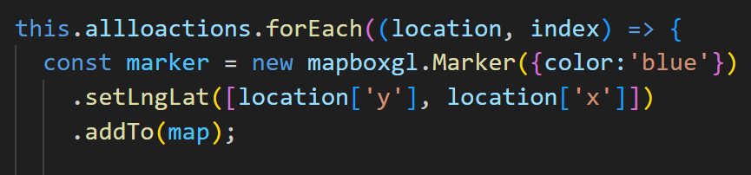

Слика 4.1.24. Креирање маркера за све локације

Компонента “distribution” приказује све локације преко мапе и листом картица. Ту се заправо налази форма за прављење налога за снабдевање вендинг апарата. На основу одабраног возила које има свој капацитет израчунава се оптимална путања за обилазак свих задатих локација. Алгоритам који је употребљен за оптимизацију путање назива се “Two-Opt” алгоритам(Слика 4.1.25.). То је оптимизациони алгоритам који се користи за решавање проблема пута са задатим тежинама (нпр. Проблем путујућег трговца). Он је заснован на оптимизацији постојећег пута мењањем два специфична чвора у путу. Ова оптимизација има за циљ да смањи дужину пута. Алгоритам је допуњен обзиром да постоји додатно ограничење а то је капацитет возила. Допудна се односи на део алгоритма који рачуна читаву дужину неке путање тако да када се дође до момента да робе неће бити за следећу локацију, тада треба урачунати и дистанцу повратка до самог магацина и растојање од истог до нове локације. Такође код тражења оптималне путање узима се у обзир и повратак у почетну тачку тј магацин(4.1.27.). Даље се израчунава укупна роба коју треба доставити на сваку од локација. Коначан налог за доставу са тачном путањом и списком робе шаље се помоћу методе која преко сервиса шаље ГЕТ захтев на серверску страну(4.1.29.).

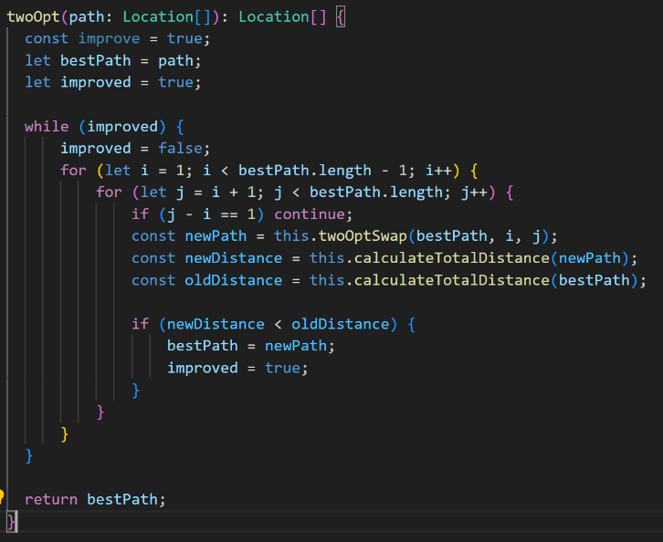

Слика 4.1.25. Алгоритам “TwoOpt” у Тајпскрипт делу “distribution” компоненте

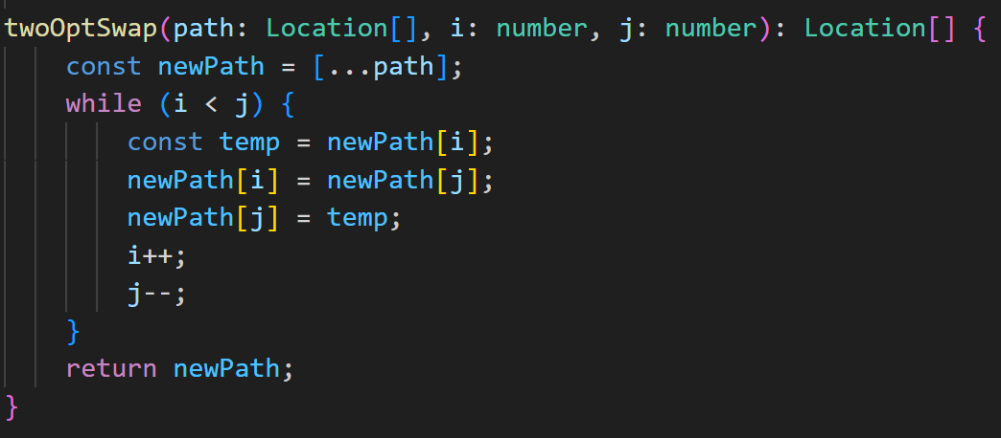

Слика 4.1.26. Метода задужена за замену у “TwoOpt” алгоритму

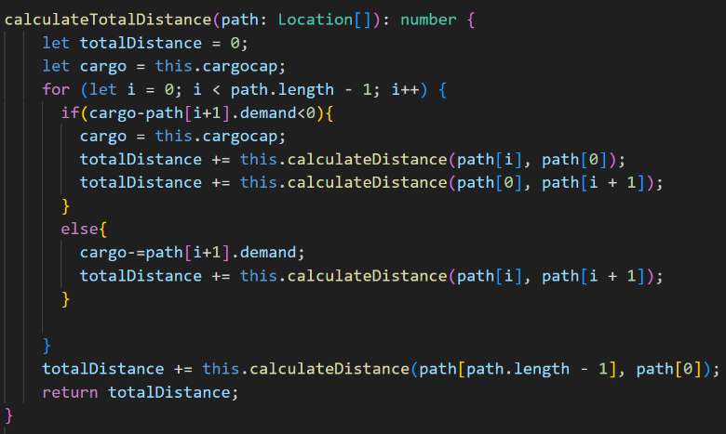

Слика 4.1.27. Метода која рачуна дужину изабране путање

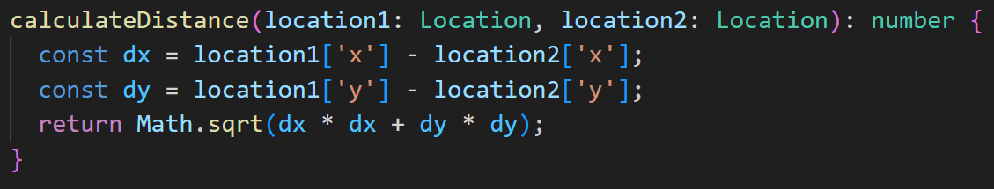

Слика 4.1.28. Метода која рачуна растојање између две локације(ваздушном линијом)



Слика 4.1.29. Позив методе сервиса за слање захтева за упис налога за снабдевање

* 1. Серверски део апликације

Реализација серверског дела апликације користи следеће компоненте: МонгоДБ 5, Ноде ЈС 16 и Експрес 4. Овај део је називан „backend“, што у преводу значи серверски део. Садржи осам контролера и то су „user.controller.ts“, „location.controller.ts“, „machine.controller.ts“, „product.controller.ts“, „req.controller.ts“, „sale.controller.ts“, „stock.controller.ts“ и „storage.controller.ts“. У њима се налазе све функције за рад са базом података. Затим, постоје модели који су заправо „mongoose“ шеме и служе да симулирају исте објекте као из базе података. Рутер служи да прима ПОСТ или ГЕТ захтеве од сервиса са клијентске стране и прослеђује их контролеру серверске стране. У овој апликацији постоји осам рутера који се по имену поклапају са контролерима. Сервер служи за повезивање са базом података (Слика 4.2.1.). Све функције из контролера позивају одговарајуће моделе и на тај начин комуницирају са базом.

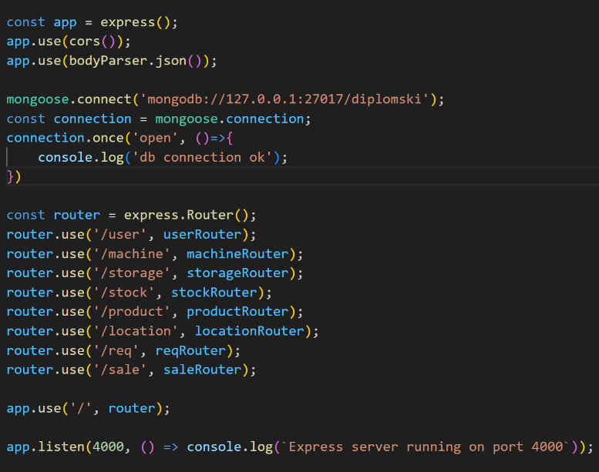

Слика 4.2.1. Сервер и повезивање са базом података

На пример, захтев за дохватање свих корисника из базе се ради путем методе „getAllUsers“(Слика 4.2.2.) која ради са моделом „User“ и тражи(„find“) их и чека на одговор. Када одговор пристигне, даље се шаље клијентској страни која се претплатила на чекање одговора. На сличан начин се ради претрага корисника по корисничком имену, с тим што се поставља параметар по коме се тражи(Слика 4.2.3.).

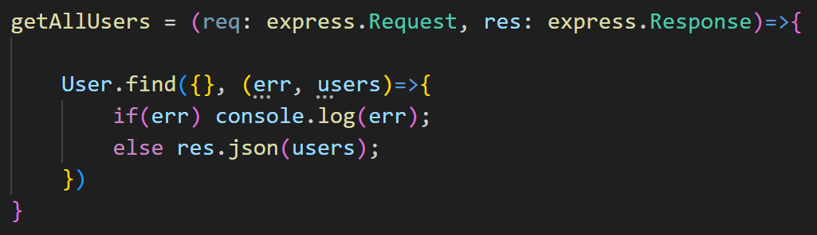

Слика 4.2.2. Контролер и фунцкија за дохватање корисника

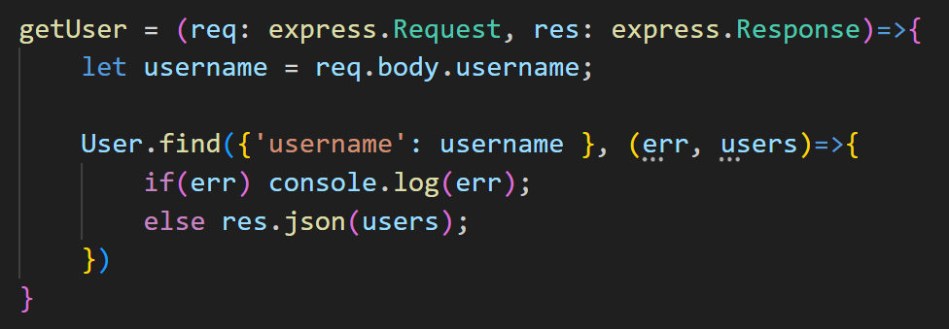

Слика 4.2.3. Контролер и фунцкија за дохватање корисника по корисничком имену

* 1. База података

У бази постоји тринаест колекција: “users”, “storages”, “stock”, “sale”, “req”, “products”, “mapofproducts”, “machineunites”, “machines”, “locations”, “disorders”, “clientrequests” и “cars”. Колекција за кориснике чува њихово: име, презиме, корисничко име, лозинку, град, улицу, државу, телефон, емаил, тип, да ли је одобрен(статус) и име фирме. На слици се може видети и ког су типа наведена поља(Слика 4.3.1.).

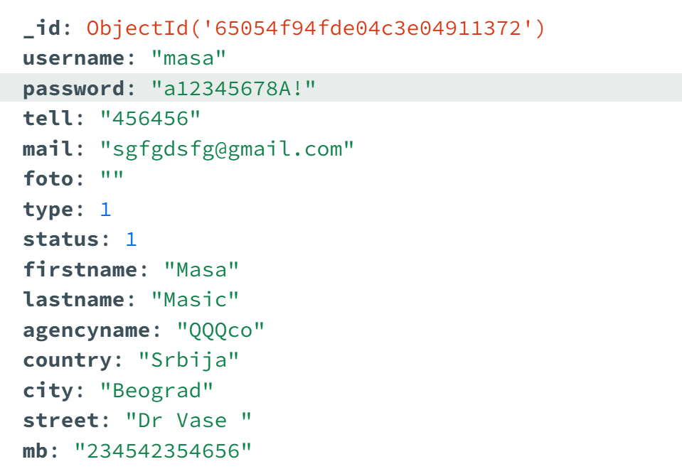

Слика 4.3.1. Приказ једног корисника из колекције “users”

Колекција “storages” чува све информације битне за складиште као што су: име, локација, емаил, простор, телефон и кординате на мапи(Слика 4.3.2.).

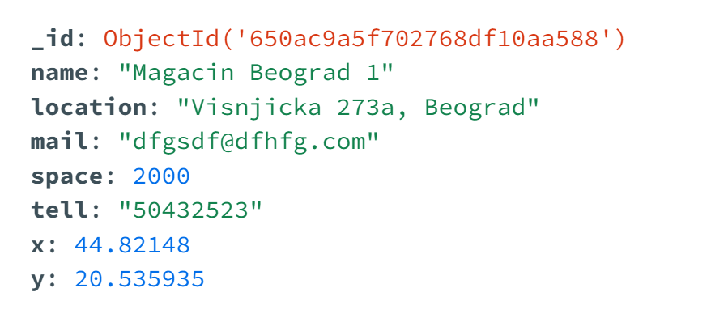

Слика 4.3.2. Приказ једног складишта из колекције “storages”

Колекција “cars” чува све информације битне за возила као што су: регистрација, модел, достављача који је задужио возило, капацитет возила што се тиче робе и фотографија(Слика 4.3.3.).

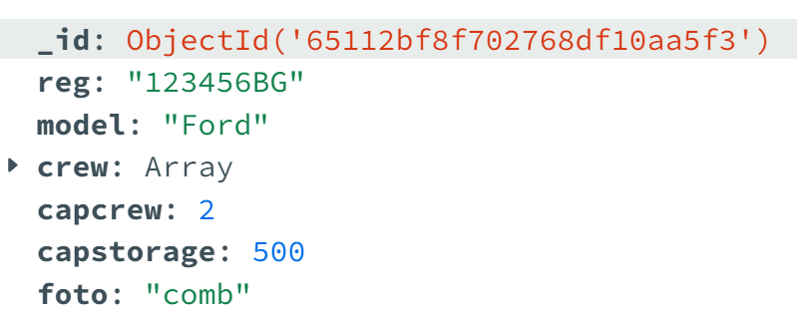

Слика 4.3.3. Приказ из колекције “cars”

Колекција “mapofproducts” служи да сачува информацији редоследа пуњења производа за сваку посебну једеницу апарата. Поље “idmu” представља идентификатор апаратне јединице за коју се везује распоред наведен низом назива производа тј. пољем “map” (Слика 4.3.4.).

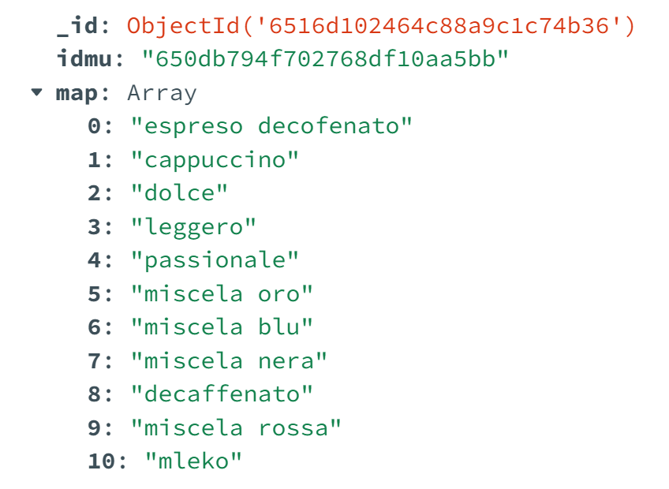

Слика 4.3.4. Приказ из колекције “mapofproducts”

1. Корисничко упутство

У овом поглављу биће дато корисничко упутство ради лакшег сналажења и управљања апликацијом и њеним функционалностима. Прво ће бити дато упутство за покретање апликације, а затим и фунцкионалности у зависности од типа корисника.

* 1. Покретање апликације

Ова веб апликација служи за изнајмљивање, продају и снабдевање вендинг апарата. У њој постоји 4 типа корисника:

* администратор
* организатор
* достављач
* клијент

Да би апликација могла да се покрене, потребно је инсталирати *„node.js“*. Такође, што се тиче базе, потребно је инсталирати *„MongoDB“* и *„MongoDBCompass“*. Затим, за клијентску страну је потребна инсталација Ангулара кроз командну линију командом: *„npm install @angular/cli“*, а за серверску страну су потребне следеће команде:

*„npm install -g express“*

*„npm install -g cors“*

*„npm install -g mongoose“*

*„npm install -g typescript“*

Након инсталирања наведених технологија, апликација се покреће путем командне линије, тако што се уписују посебно команде за клијентски, а посебно команде за серверски део. Да би се покренула серверска страна потребно је путем командне линије ући у фолдер „backend“ пројекта. То се чини командом „*cd backend*“. Затим је потребно уписати команду „*npm run serve*“ и требало би да се добије порука да је конекција у реду(„*db connection ok*“)(Слика 5.1.1.).

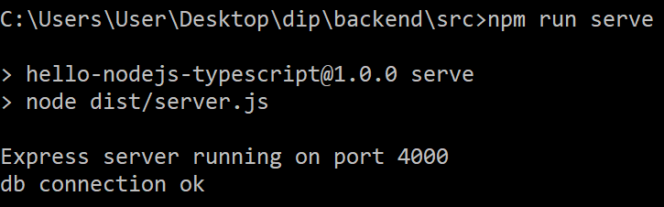

Слика 5.1.1. Покретање серверског дела и порука успешности

За покретање клијентске стране потребно је путем командне линије ући у фолдер „frontend“ пројекта на сличан начин као код серверске стране. Затим је потребно уписати команду „*ng serve*“ и требало би да се добије порука да је успешно компајлирано(Слика 5.1.2).

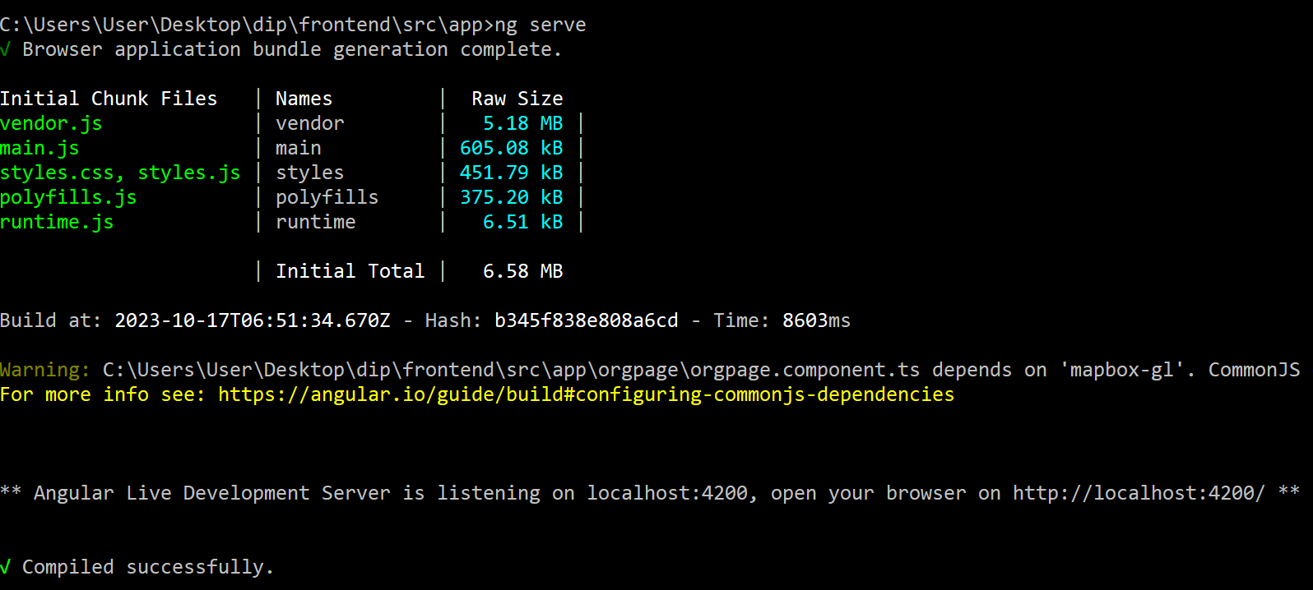

Слика 5.1.2. Покретање клијентског дела и порука успешности

Када се покрене серверска и клијентска страна, потребно је ући у неки претраживач(Гугл, Фајрфокс, итд.) и у УРЛ-у укуцати [*http://localhost:4200/*](http://localhost:4200/) *.*

* 1. Функционалности

Након покретања, прва страница која се отвара је почетна страница(Слика 5.2.1.). Она се састоји из неколико делова: део који садржи лого „Vending Machine Company“, навбар на ком постоје 4 линка: линк за почетну страницу, услугу, апарате, производе и још два линка за логовање и регистрацију. Почетна страна служи да упозна нове клијенте са компанијом и њемон делатношћу.

Кликом на линк услуга, долази се на страницу која приказује кориснику све типове услуга која ова компанија пружа. (Слика 5.2.2.). Те услуге су: продаја, изнајмљивање апарата, снабдевање апарата робом, њихово одржавање и уживо надгледање тј. праћење тренутног стања апарата. За више информација потребно је да се неулоговани корисник региструје.( Слика 5.2.3.)

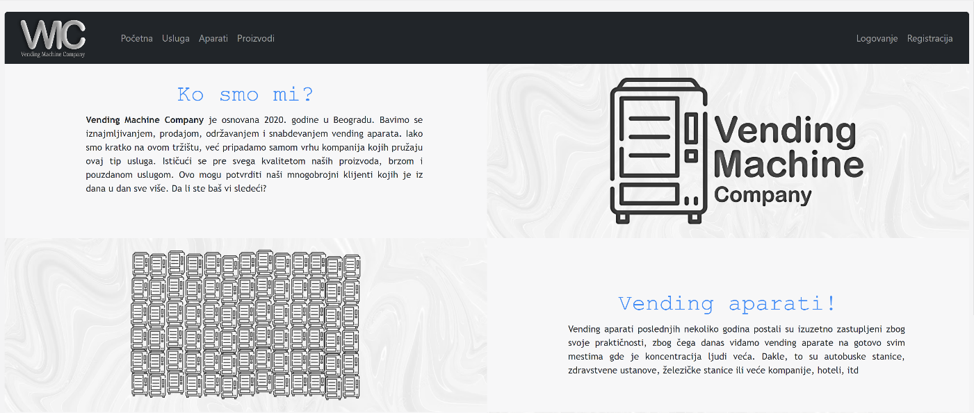

Слика 5.2.1. Први део приказа почетне странице

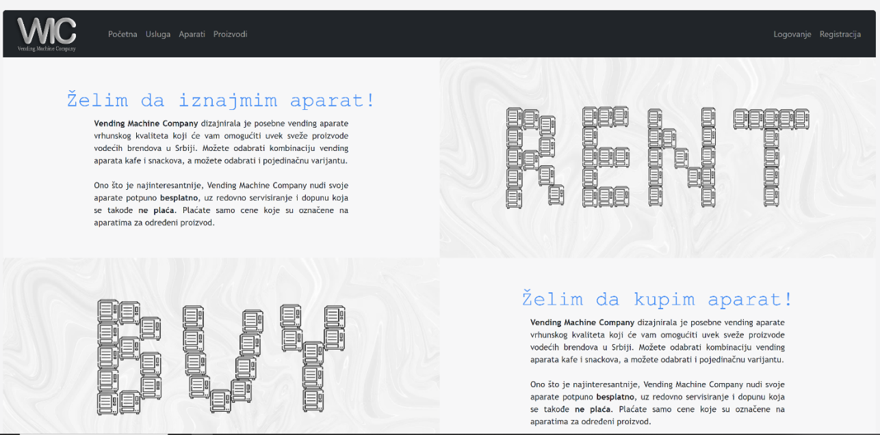

Слика 5.2.2. Горњи део приказа странице са услуагма

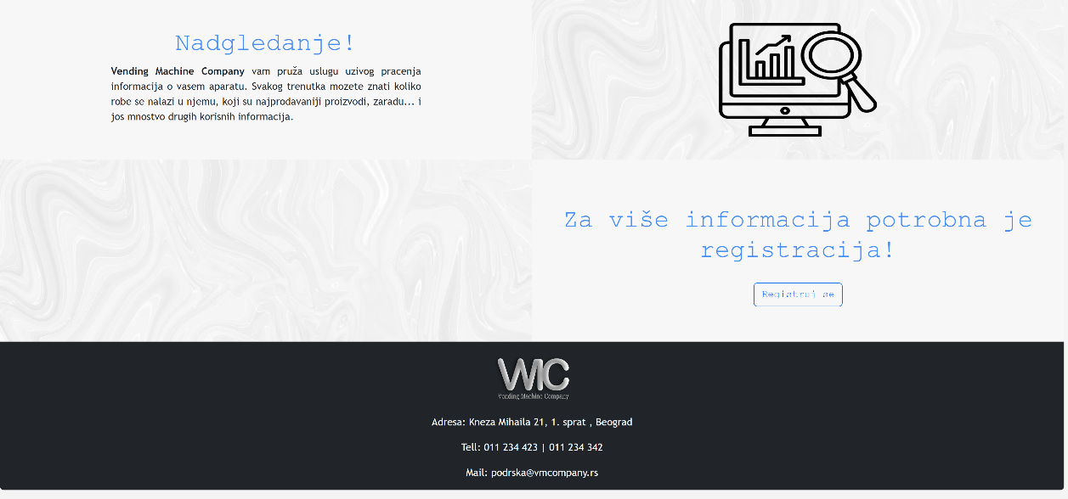

Слика 5.2.3. Доњи део странице са услугама

Кликом на линк за приказ апарата одлази се на страницу на којој су редом излистани сви апарати за топле напитке и кафау а затим и за грицкалице и пића. У оквиру приказа сваког од апарата налази се краћи опис истог, дименизије и тежина(Слика 5.2.4.). Како би неулоговани коринсик сазнао цену и још потребних информација потребно је да се региструје тј. улогује ако већ има налог.

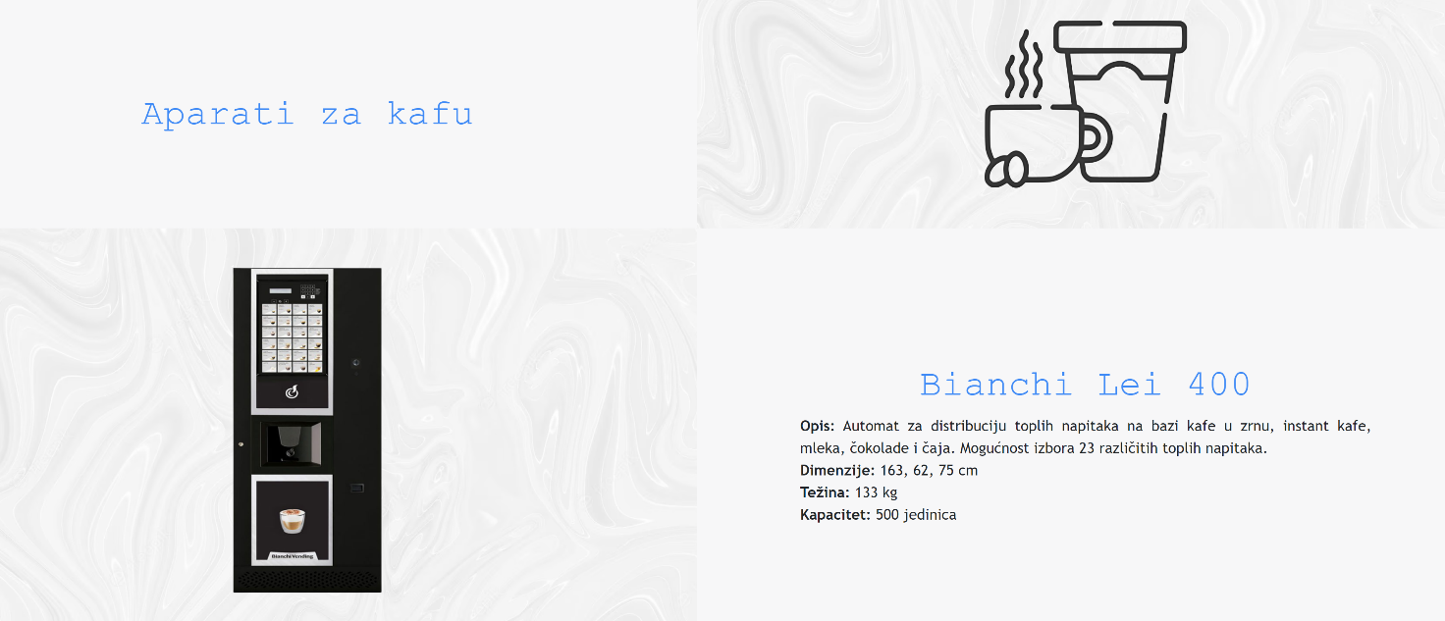

Слика 5.2.4. Приказ једног апарата за кафу на страници са апаратима код неулогованог корисника

Кликом на линк за приказ производа одлази се на страницу на којој су приказане фирме чији производи испуњавају апарате(Слика 5.2.5.).

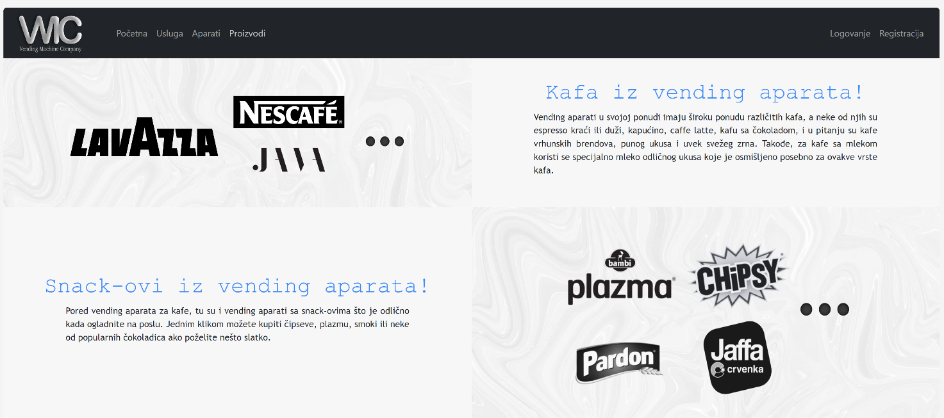

Слика 5.2.5. Приказ дела странице са производима

Кликом на линк за пријаву отвара се посебна страница на којој се налазе два инпут поља за корисничко име и лозинку, као и дугме за потврду (Слика 5.2.6.). Кликом на дугме за потврду може се десити један од сценарија:

* Ако се не унесе неки од података, појављује се порука грешке која говори да се морају унети сви подаци.
* Ако се унесе корисничко име које не постоји у систему, појављује се порука грешке која говори да корисничко име не постоји. Слично се дешава и за унесену погрешну лозинку.
* Ако се унесе корисничко име и лозинка, а лозинка није тачна, појављује се порука грешке која говори да лозинка није тачна.
* Ако су сви унесени подаци тачни одлази се на одговарајућу страницу у зависности од типа корисника који се улоговао

Изнад инпута се налази лого, на чији клик се одлази на почетну страницу.

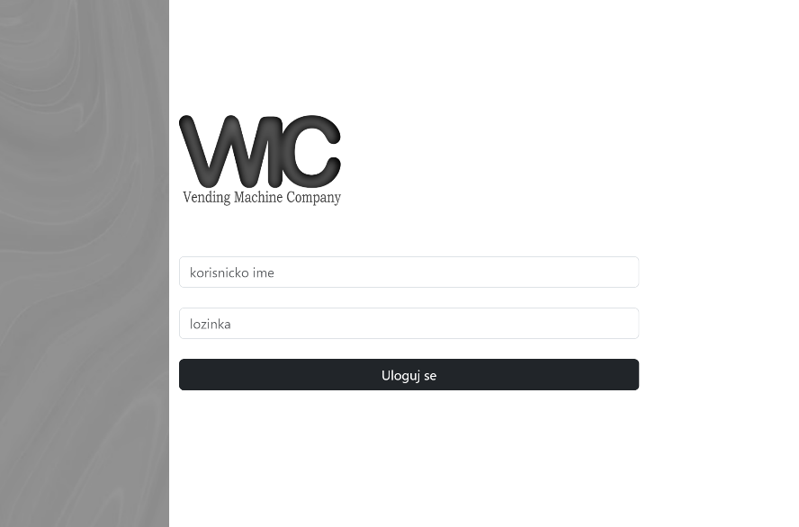

Слика 5.2.6. Форма за пријаву корисника

Кликом на линк за регистрацију отвара се нова страница на којој постоји 7 до 10 инпут поља у зависности да ли се ради о физичком или правном лицу(Слика 5.2.7.). Корисник мора да унесе: корисничко име – јединствено у оквиру система, лозинку – мора садржати бар 8 карактера; мора почињати словом; мора садржати бар 1 велико слово; мора садржати бар 1 број; мора садржати бар 1 специјалан карактер, потврду лозинке – мора се поклапати са лозинком, телефон – није обавезан унос, е-маил – мора бити јединствен и валидан. Ако корсник изабере опцију да се у систем региструје као физичко лице тада треба унети још име и презиме. У случају да се ради о правном лицу: име агенције, државу, град, улицуи матични број фирме-мора бити дужине 8. Изнад ових инпута налази се лого, на чији клик се враћа на почетну страницу. Испод инпута је дугме за потврду, на чији клик, уколико је све у реду, добија поруку да мора да чека администратора да одобри његов налог. Ако нешто од података није унето, или је унето у погрешном формату, појављује се порука грешке.

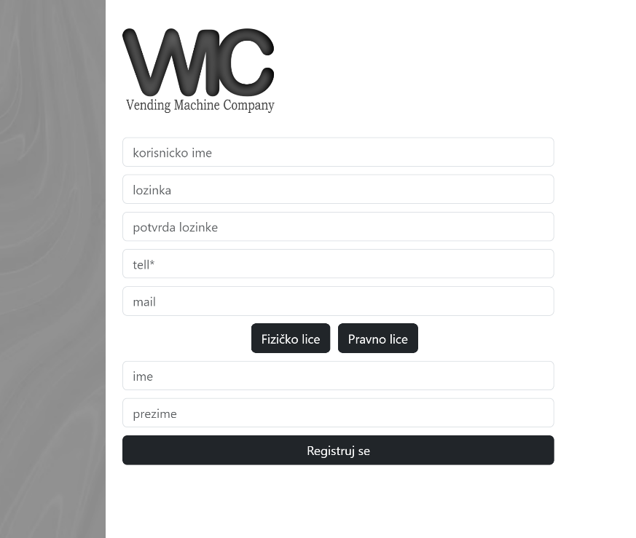

Слика 5.2.7. Форма за регистрацију физичког лица

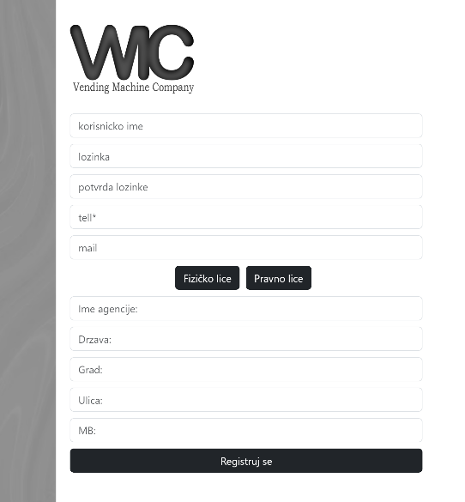

Слика 5.2.8. Форма за регистрацију правног лица

* + 1. Администратор

Након пријаве, администратор се налази на свој почетној страни. У навбару се сада налазе линкови ка корисницима, захтевима, апаратима и складиштима, с тим што се скроз десно, уместо линка за пријаву и регистрацију, налази линк за одјаву. Администроторска почетна страна је страна која приказује све кориснике у систему. Помоћу дугмета може изабрати који тип корисника жели да прегледа(Слика 5.2.1.1.). Испод се налази текст који назначава који тип корисника је изабран. Корисници су приказани картично по врстама. Свака картица садржи неке основне информације о кориснику. Кликом на прву картицу у низу која је представљена знаком плус, може се додати корисник изабраног типа у систем.( Слика 5.2.1.2.)

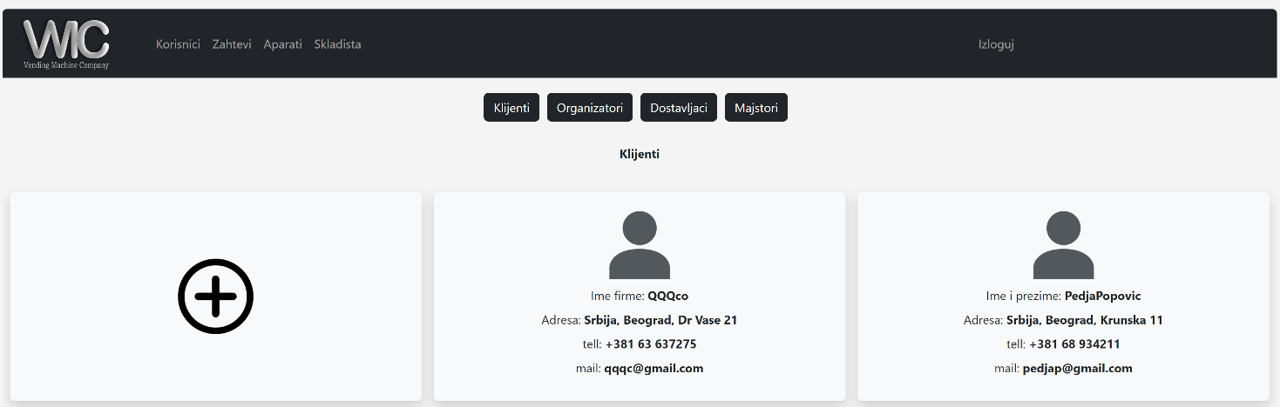

Слика 5.2.1.1. Почетна страница улогованог администратора

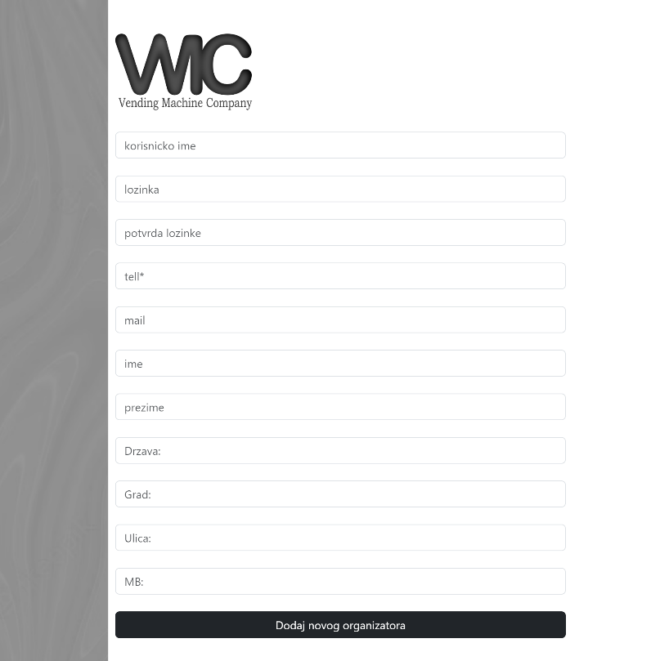

Слика 5.2.1.2. Приказ дела странице за додавање корисника типа организатор

Кликом на неку од картица администратор добија могућност прегледа пуне информације о кориснику(Слика 5.2.1.3.). Кликом на дугме “обриши” изабрани корисник се уклања из система. Испод информација о самом кориснику на истој страници се налази списак свих апарата које тај корисник поседује(Слика 5.2.1.4.). Апрати су приказани кроз картице које садрже њихова имена, неке информације и локације где се налазе. Кликом на сваку од картица одлази се на страницу која приказује додатне информације о самом апарату.

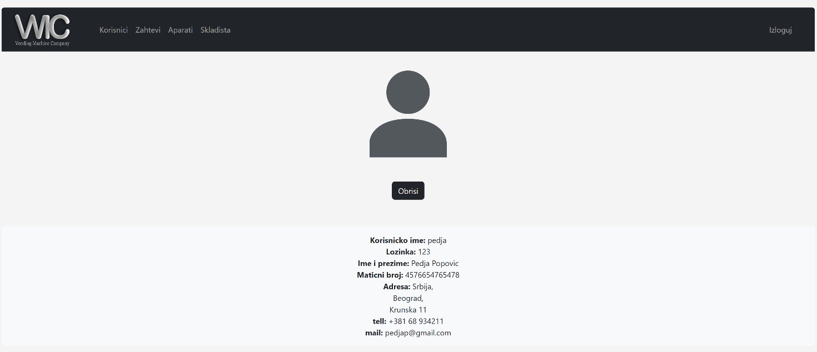

Слика 5.2.1.3. Приказ првог дела странице са детаљима корисника

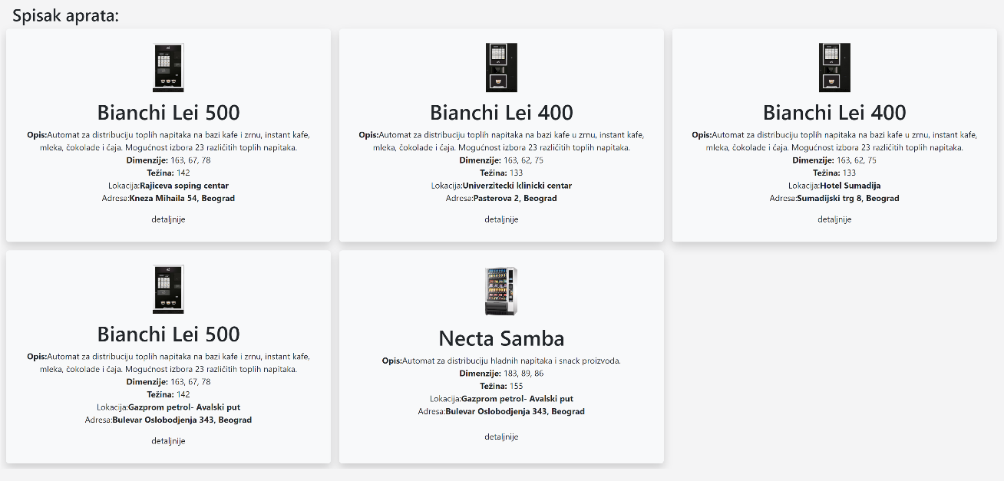

Слика 5.2.1.4. Приказ другог дела странице са свим апратима тог корисника

Кликом на линк који води ка захтевима, администратору се приказује страница са картичном представом свих захтева различитих типова(Слика 5.2.1.5.). На клик дугмета, могу се филтрирати захтеви на основу типа. Кликом на неки од захтева добија се опширнија информација. Са уласком у регистрациони захтев администратор има могућност прихватања или одбијања истог(Слика 5.2.1.6.).

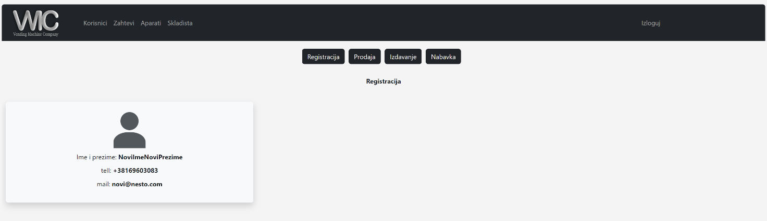

Слика 5.2.1.5. Приказ странице са захтевима конкретно регистрационих захтева

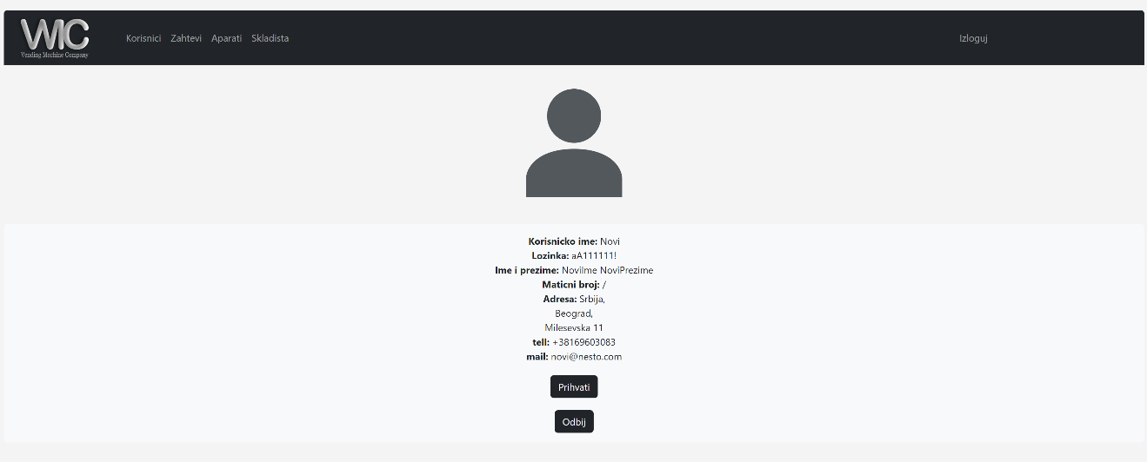

Слика 5.2.1.6. Приказ странице са детаљима регистрационог захтева

Кликом на линк који води ка апаратима долази се на страницу потпуно исту као што је већ приказана код неулогованог корисника са разликом у томе што овде постоји цена(Слика 5.2.1.7.).

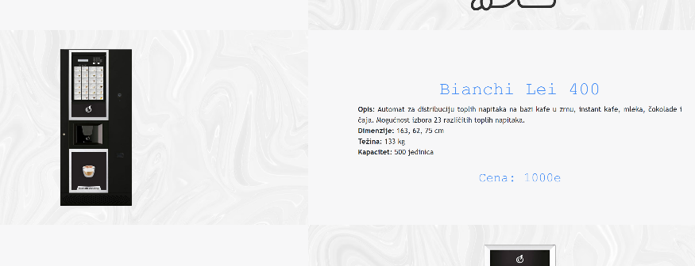

Слика 5.2.1.7. Приказ дела странице са апаратима код админа

Кликом на линк складишта долази се на страницу која картично приказује сва складишта. На картицама се налазе неке основне информације о истим као и попуњеност(Слика 5.2.1.8.). Кликом на сваку од картица одлази се на страницу која приказује списак робе која се ту складишти. Роба је приказана картично по врстама(Слика 5.2.1.9.). Роба се може филтрирати по типу притиском на одређено дугме. Свака картица садржи слику самог производа, улазну цену, фирму која је производи, масу јединичног паковања, тип као и количину исказану у пакетима која се тренутно налази у том складишту.

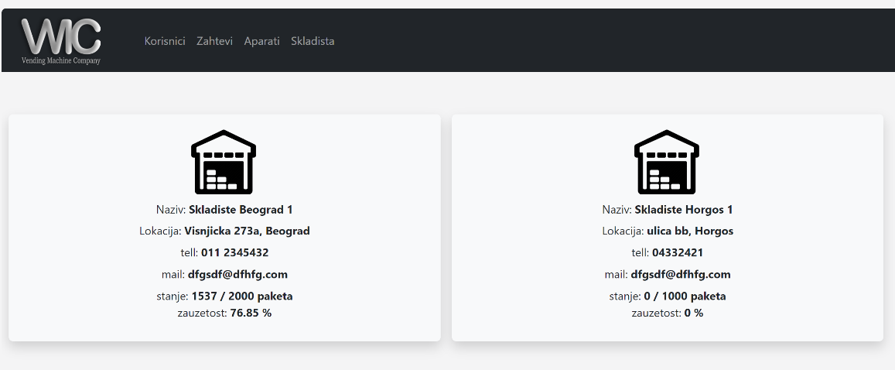

Слика 5.2.1.8. Приказ дела странице са складиштима

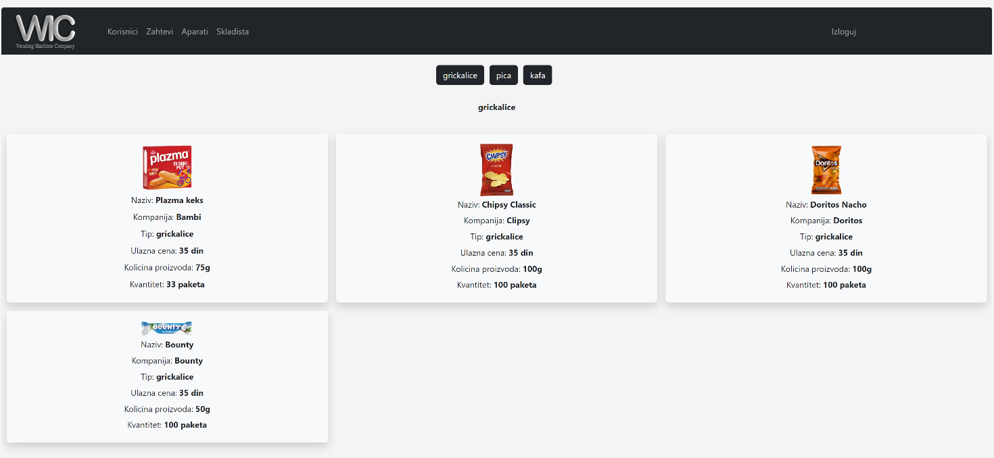

Слика 5.2.1.9. Приказ дела странице садржаја складишта са списком робе

* + 1. Организатор

Након пријаве, организатор се налази на својој почетној страни. Навбар сада садржи линкове ка запосленима, гаражи, захтевима, апаратима, складиштима, локацијама, дистрибуцији и скроз десно се налази линк за одјаву из система. Почетна страна организатора је потпуно иста као код администратора само што се не приказују сви типови корисника, већ само достављачи и мајстори(Слика 5.2.2.1.).

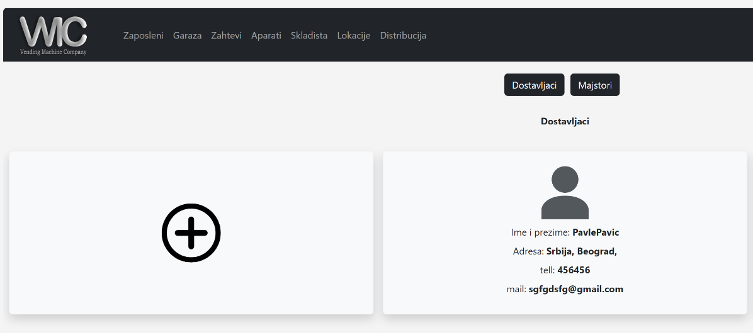

Слика 5.2.2.1. Део почетне странице организатора тј страница са запосленима

Кликом на линк гаража приказује се страница са картичном представом возила. Свака картица садржи неке основне информације о самом возилу које представља(Слика 5.2.2.12.).

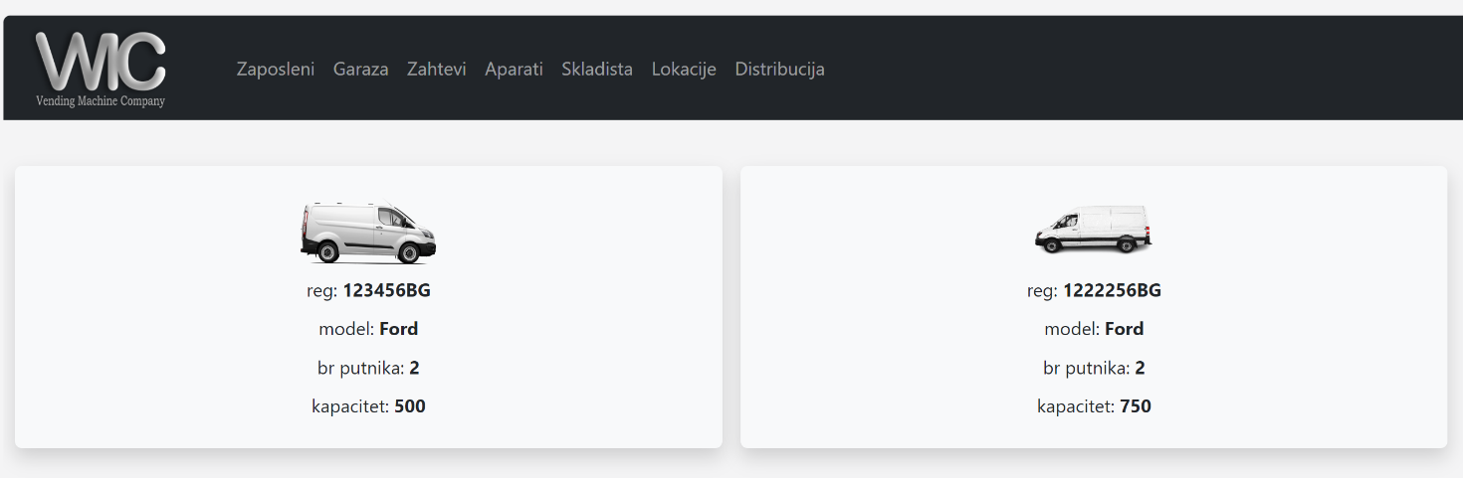

Слика 5.2.2.2. Део странице гаража

Кликом на линк захтева приказује се потпуно исти садржај и функционалности као код администратора. Исто важи за линкове ка апаратима и ка складиштима.

Кликома на линк локације приказују се све локације на којима се налазе апарати које ова компанија снабдева и/или изнајмљује(Слика 5.2.2.3.).Уз леву ивицу су вертикално поређане све локације и представљене су картично. На картици се налазе опште информације о локацији. На средини се налази мапа на којој су те исте локације сада представљене маркерима. Кликом на неку од картица, изабрана локација на мапи се зацрвени и њена картица се посебно издвоји у десном сектору странице(Слика 5.2.2.4.). Локација се може обележити и директним кликом на маркер који се налази на мапи. Кликом на изабрану картицу одлази се на страницу која приказује списак корисника који имају апрате на тој локацији(Слика 5.2.2.5.). Кликом на неког од корисника приказују се детаљи истог као и апарати које он поседује на изабраној локацији. Исто као код администратора са разликом да се не приказују сви апрати тог корисника већ искључиво они везани за ту локацију(Слика 5.2.2.6.). Кликом на неки од апарата одлази се на страницу где се приказују све информације о њему. Детаљнији опис овог дела биће у наставку текста код клијентског типа корисника.

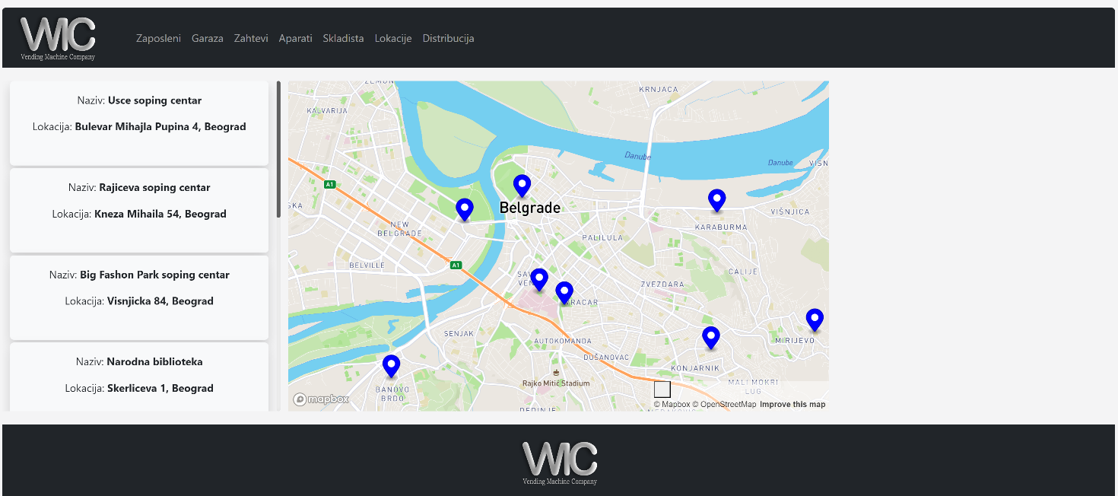

Слика 5.2.2.3. Приказ странице са локацијама

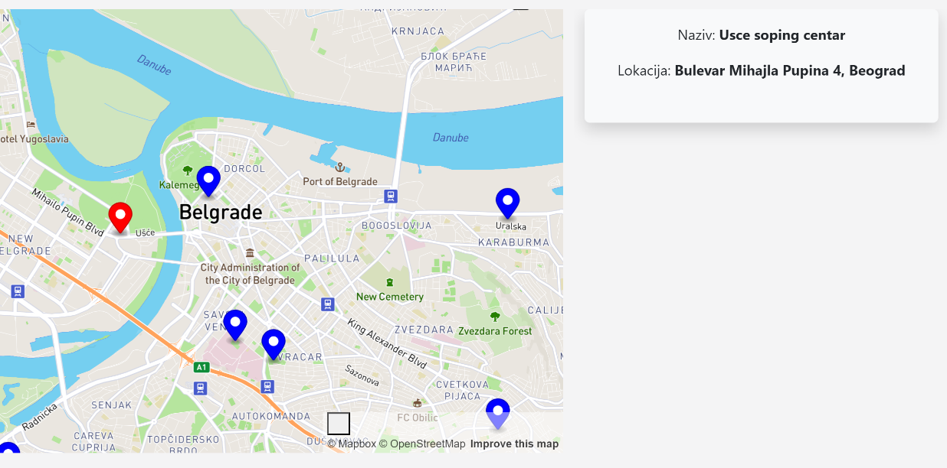

Слика 5.2.2.4. Приказ странице са локацијама са селектованом локацијом

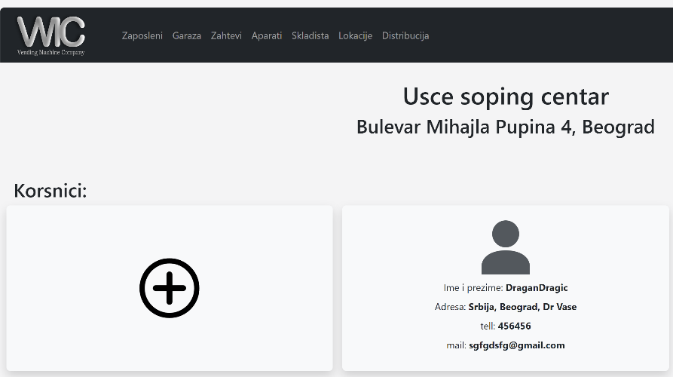

Слика 5.2.2.5. Приказ странице са списком корисника на изабраној локацији

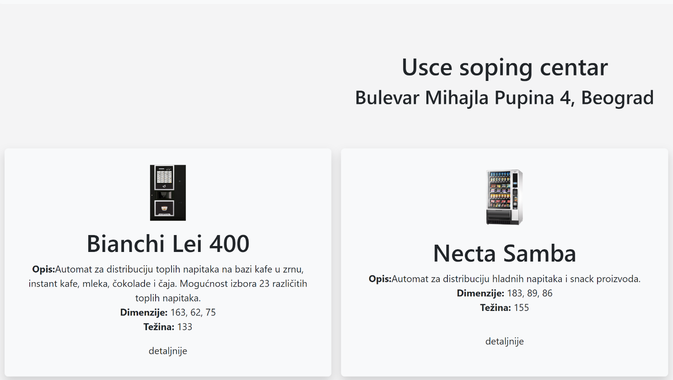

Слика 5.2.2.6. Део странице детаљи корисника која приказује списак апарат на изабраној локацији

Кликом на линк дистрибуција на страници се приказује садржај сличан као код локација, с тим што се испод мапе налази форма за прављење налога за снабдевање вендинг апарата робом. Кликом на маркер или на картицу која представља локацију сада се она убацује у путању коју треба обићи. Затим се бира возило које треба да обави испоруку. Уз свако возило је наведен и његов капацитет. Кликом на дугме “Генериши путању” на маркерима ће се исписати редни бројеви обилска истих. Дакле приказаће се тачна рута коју достављачи треба да следе приликом снабдевања(Слика 5.2.2.7.). Зеленим маркером на карти је обележена почетна тачка тј. магацин из кога се креће. Такође на налогу за снабдевање ће се приказати укупна количина сваке врсте робе коју треба доставити. Количина је представљена у броју јединачних комада(Слика 5.2.2.8.). Налог садржи и име тренутно улогованог организатора тј. оног корисника који креира сам налог. Кликом на дугме “Путања са количинама” на налог се додаје тачна путања обилска локација са потребним количинама и евентуалним повратцима до самог магацина уколико није могуће понети сву робу одједном због ограничења капацитета(Слика 5.2.2.9.). На крају се бирају достављачи, датум и време доставе и притиском на дугме налог се прослеђује достављачима.( Слика 5.2.2.10.)

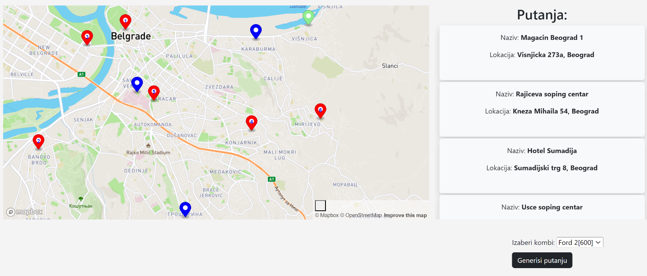

Слика 5.2.2.7. Приказ генерисане путање на страници дистрибуције

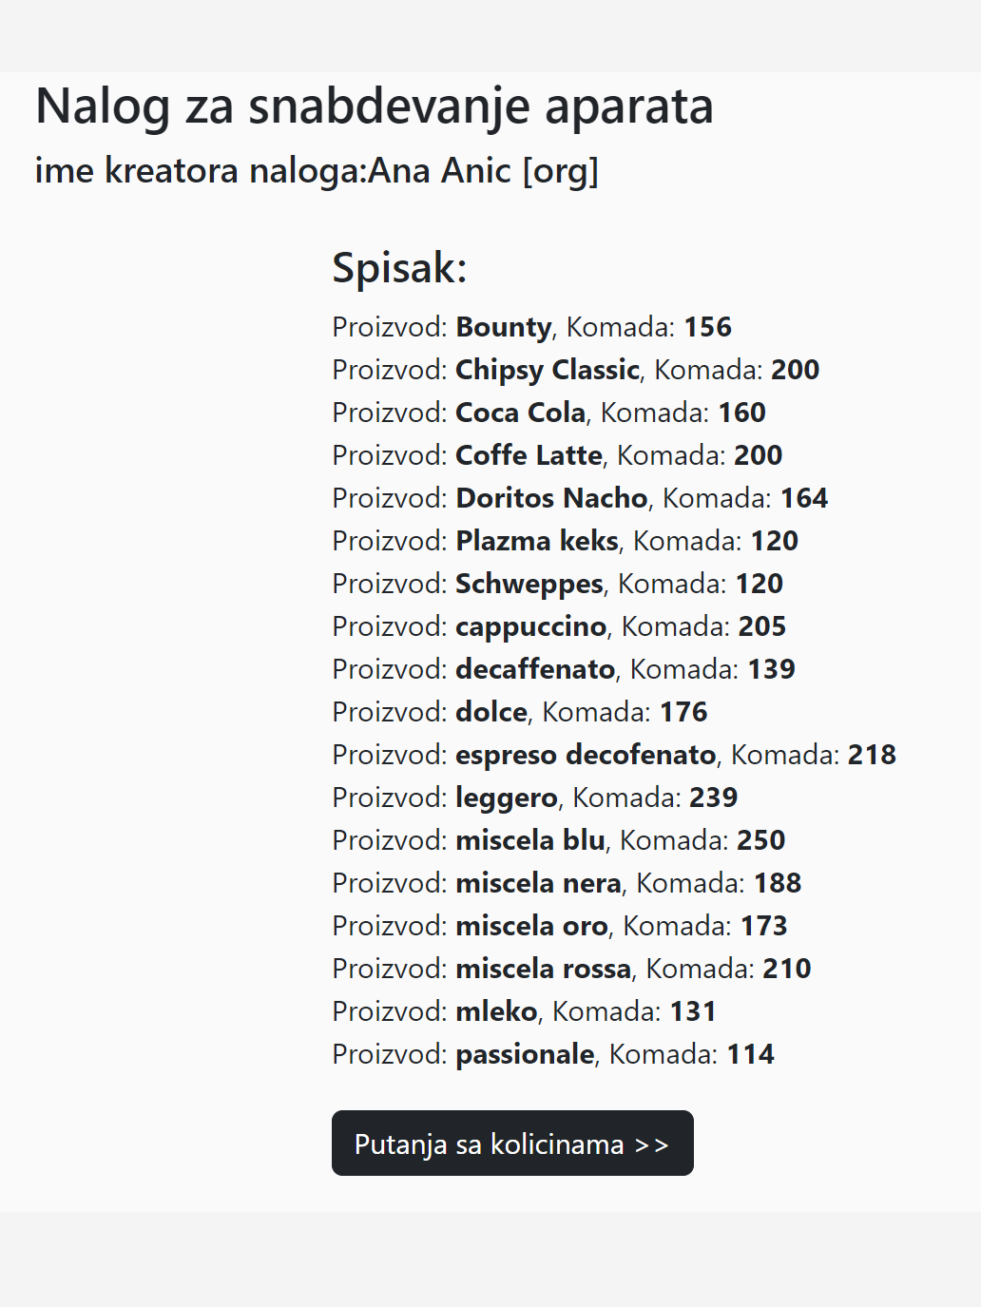

Слика 5.2.2.8. Приказ дела налога са укупним количинама

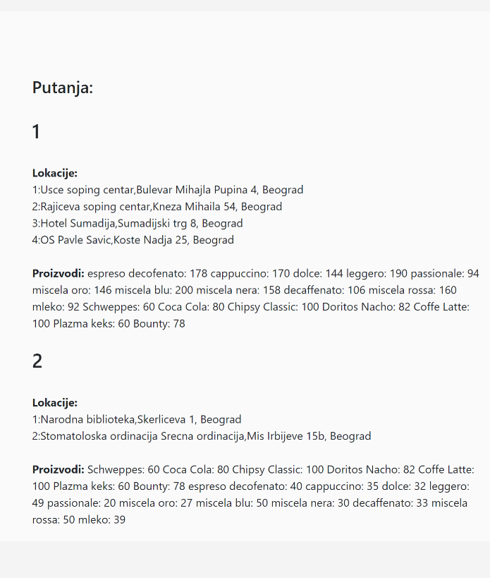

Слика 5.2.2.9. Приказ дела налога са исечцима путање и количинама робе

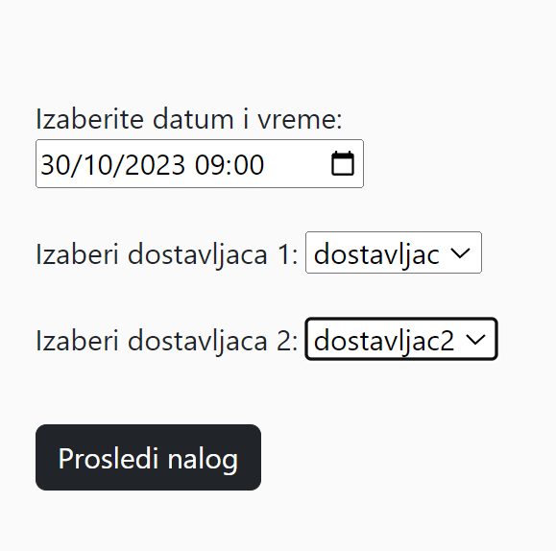

Слика 5.2.2.10. Приказ дела налога за избор времена, датума, достављача и слање истог

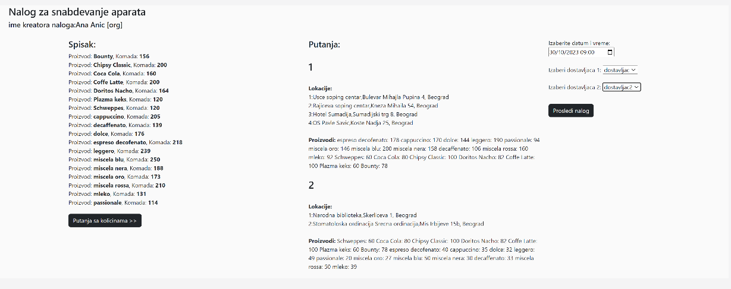

Слика 5.2.2.11. Приказ целог налога за снабдевање апарата

* + 1. Достављач

Након пријаве, достављач се налази на својој почетној страни. Навбар сада садржи линкове ка профилу, налозима и скроз десно се налази линк за одјаву из система. Почетна страна садржи неке опште информације о улогованом достављачу(Слика 5.2.3.1.).

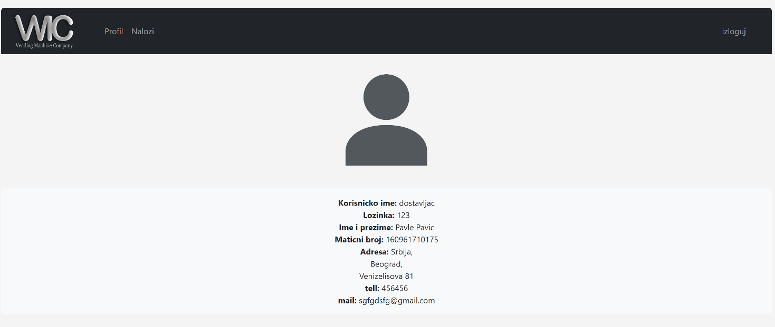

Слика 5.2.3.1. Приказ профилне странице достављача

Кликом на линк ка налозима приказује се страница са свим налозима који се могу филтрирати кликом на дугме(Слика 5.2.3.2.). Налози су представљени картично и кликом на сваки од њих одлази не страницу са њиховим детаљнијим приказом. На налогу се налази име креатора налога, датум, време када треба извршити доставу и комплетна путања са количинама робе(Слика 5.2.3.3.). Када се достава изврши, кликом на дугме, налог прелази из активних у извршене тј. предходне.

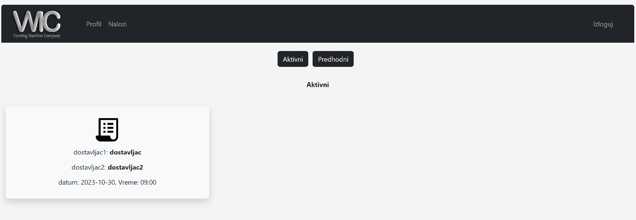

Слика 5.2.3.2. Приказ странице са налозима

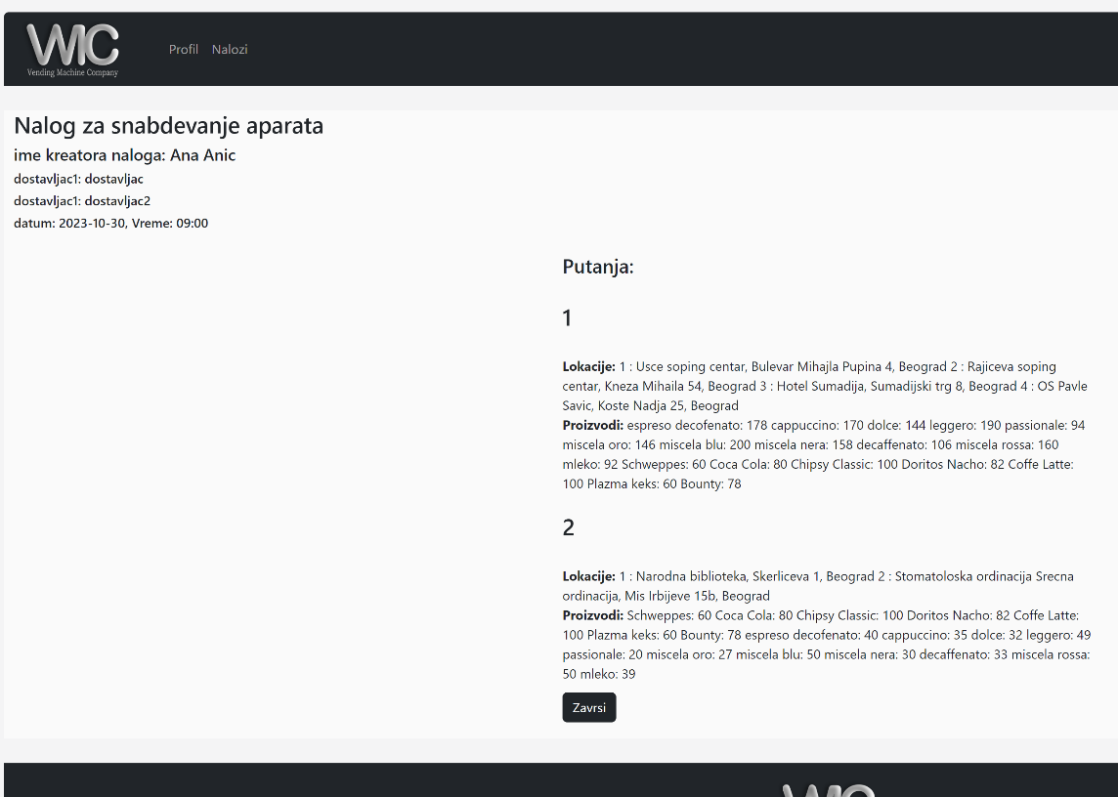

Слика 5.2.3.3. Приказ комплетног налога за снабдевње код достављача

* + 1. Клијент

Након пријаве, клијент се налази на својој почетној страни. Навбар сада садржи линкове ка профилу, апаратима и скроз десно се налази линк за одјаву из система. Почетна страна садржи неке опште информације о улогованом клијенту, као и списак свих апарата које изнајмљује или које је купио(Слика 5.2.4.1.). Апрати су приказани картично и кликом на сваки од њих се одлази на страницу где су приказане све битне информације за исте(Слика 5.2.4.2.). Испод општих информација о апарату налазе се графикони који представљају редом: тренутно стање робе у апрату(Слика 5.2.4.3.), продају по сатима у тренутних 24 часа(Слика 5.2.4.4.) и најпродаваније производе(Слика 5.2.4.5.). Ту је и представа тренутног стања апарата кроз картице(Слика 5.2.4.6.).

Кликом на линк везаног за апарате одлази се на страницу истог изгледа као и код осталих корисника само још постоји могућност да се за одабрани апарат пошаље захтев за куповину или изнајмљивање(Слика 5.2.4.7.).

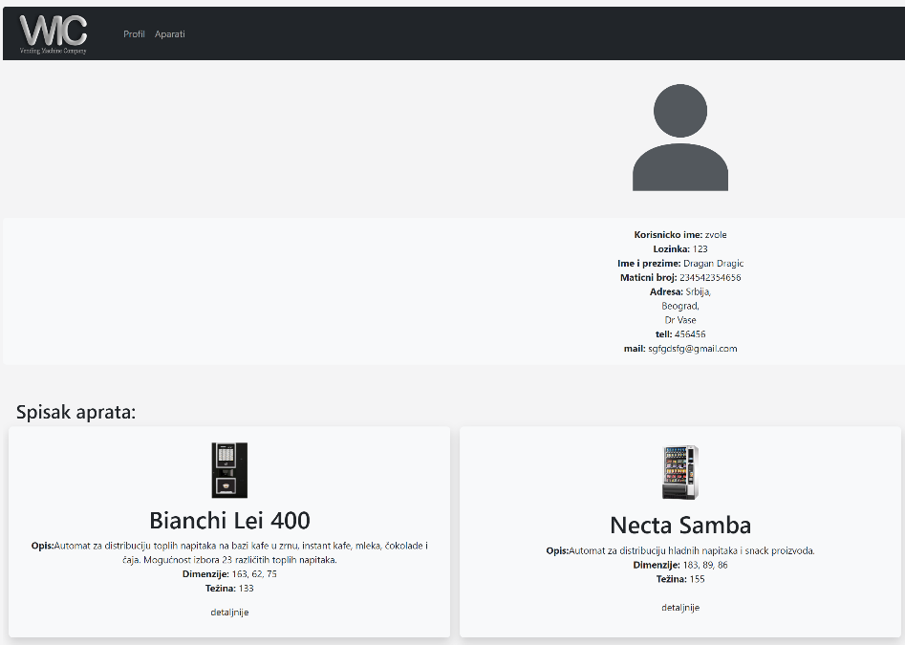

Слика 5.2.4.1. Приказ дела профилне странице клијента

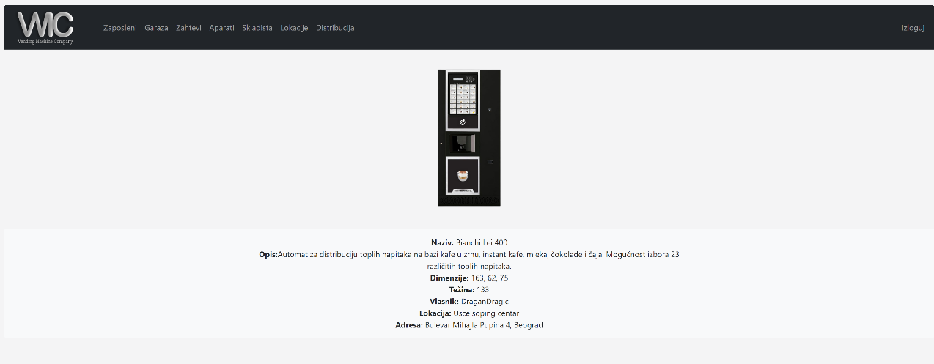

Слика 5.2.4.2. Приказ странице са општим информацијама о апрату

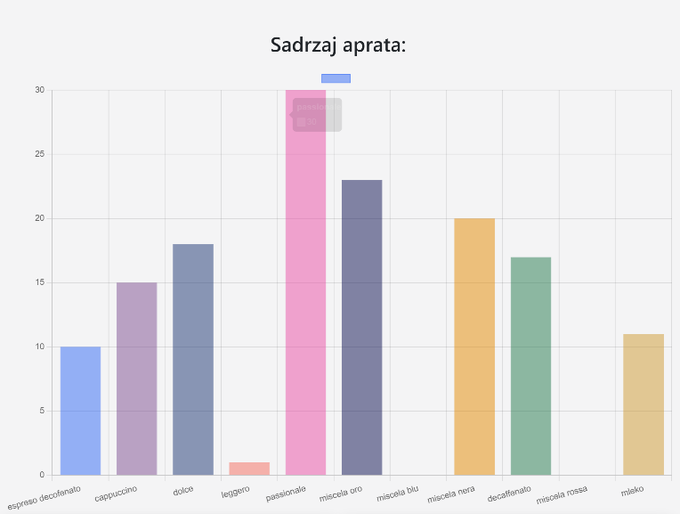

Слика 5.2.4.3. Приказ на графикону тренутног стања изабраног апарата

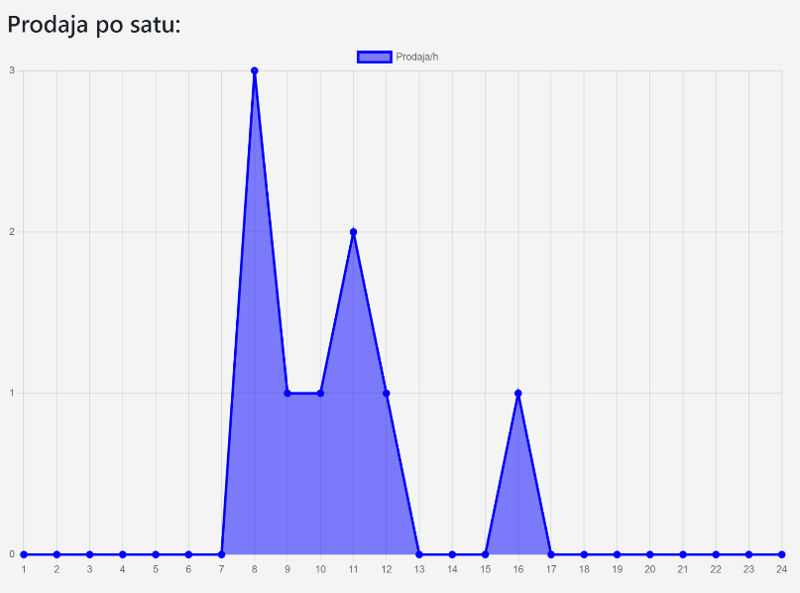

Слика 5.2.4.4. Приказ на графикону продате робе по сатима у текућих 24 часа

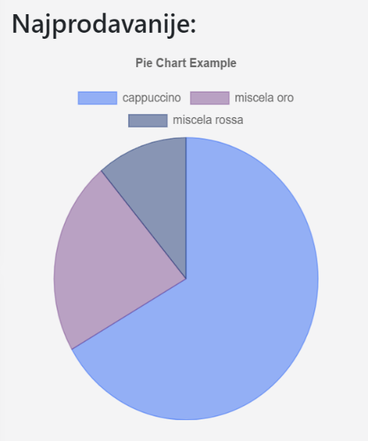

Слика 5.2.4.5. Приказ на графикону најпродаванијих производа

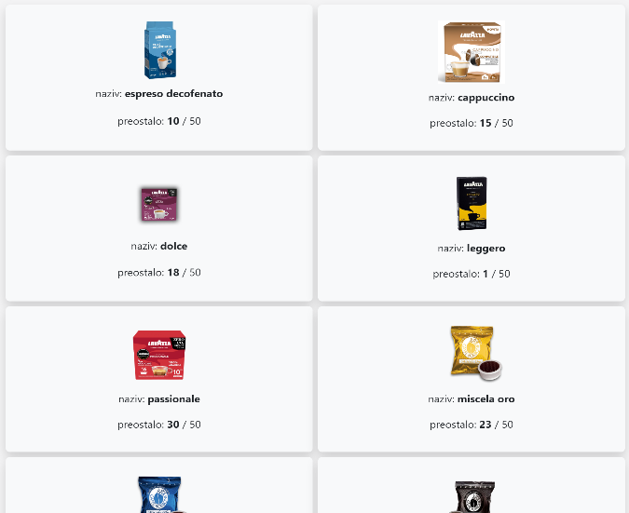

Слика 5.2.4.6. Картичан приказ тренутног стања робе у изабраном апарату

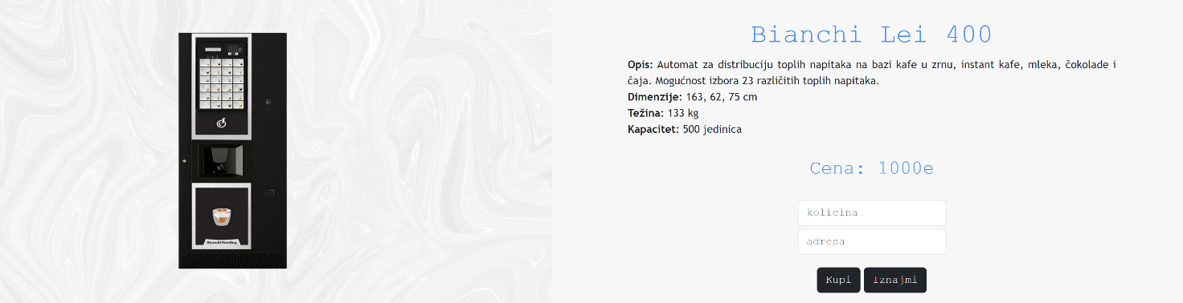

Слика 5.2.4.7. Приказ дела странице са апратима за куповину или изнајмљивање код клијента

* 1. Респонзивност

Све странице приказане до сада су респонзивне. Веб сајт се сматра респонзивним, ако се странице прилагођавају уређају и величини екрана посетиоца. Ово је реализовано помоћу Бутстрепа који је инсталиран наредбом *„ng add @ng-bootstrap/ng-bootstrap“* у командној линији. На наредним сликама биће приказана почетна страница на *„Surface Pro 7“* уређајима(Слика 5.3.1.), као и на величини екрана 530x1340(Слика 5.3.2.). Коришћена је верзија 13.0.0.

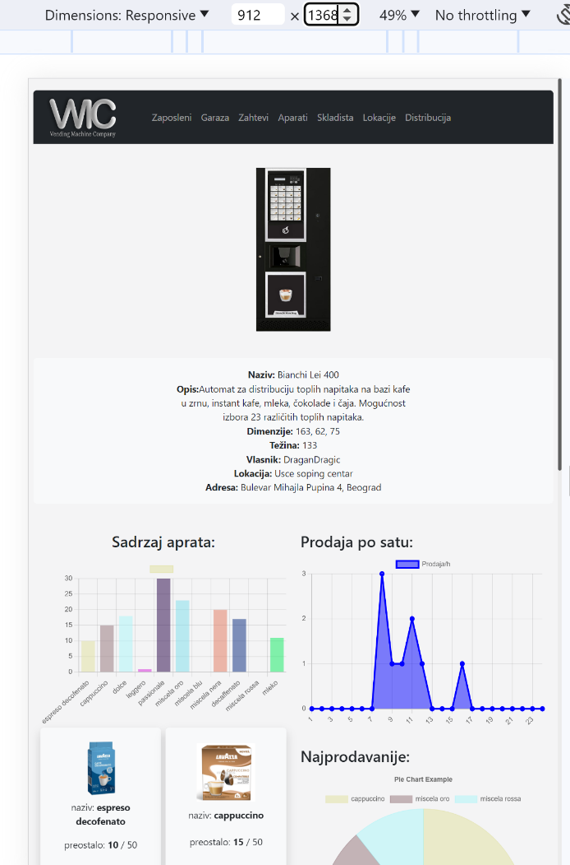

Слика 5.3.1. Почетна страница на „Surface Pro 7“ уређајима

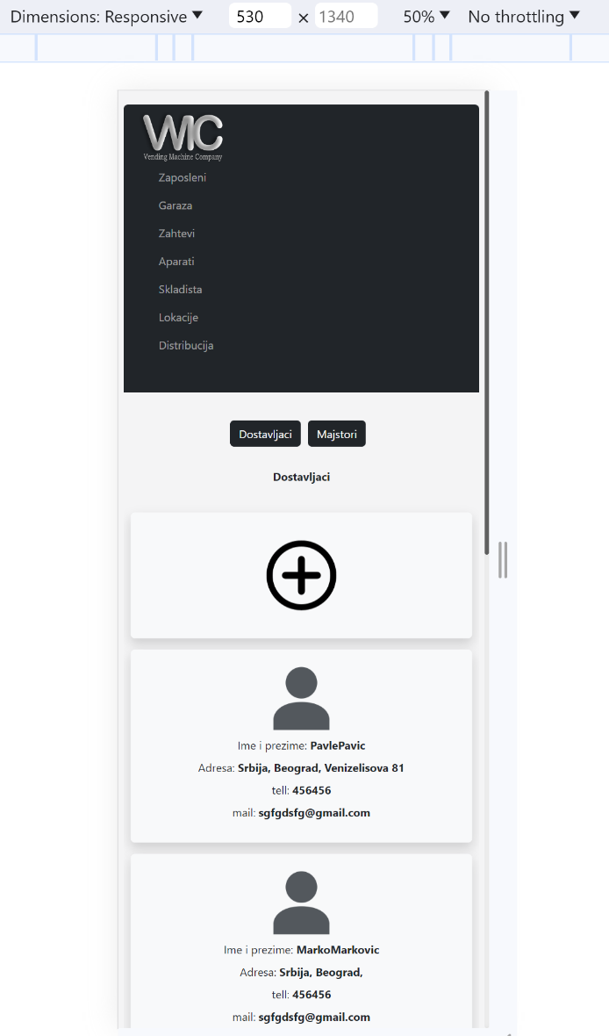

Слика 5.3.2. Приказ дела странице са списком запослених на величини екрана 530x1340

1. Закључак

У оквиру овог пројекта реализована је интернет апликација за куповину, изнајмљивање и снабдевање вендинг апарата. Прво је дато објашњење концепта МЕАН стек технологије. Одабрана је МЕАН технологија јер је погодна за апликације у реалном времену, посебно за динамичке веб апликације изграђене у Ангулару. Објашњене су све компоненте МЕАН стека, које га чине интуитивним и једноставним за коришћење.

Направљена је веб апликација са четири врсте корисника: администратор, организатор, достављач и клијент. Свако од њих има своју улогу и функционалности. Пријава и регистрација су саставни део сваког корисника који је нерегистрован, као и преглед услуга, апарата и производа. Примећено је да администратор има највише привилегија јер може да прегледа кориснике свих врста, да их уклања, да прегледа захтеве свих врста и да их одобри или не. Клијент може на једноставан начин да сваког тренутка провери стање својих апарата. Дакле на основу информација које је добио може на ефикаснији начин да послује и да се осећа сигурнијим. Једноставном процедуром има могућност да изнајми или докупи још апарата и изабере жељену локацију где ће бити постављени. Можемо уочити да су то и предности реализоване апликације. С друге стране, oрганизатор има скоро исте привилегије као администратор, с тим што не може да има преглед свих корисника у систему нити да их уклања. Главна улога му је да правилном употребом система обезбеди редовно снабдевање апарата, као и да води рачуна о набавци робе. Достављач само треба да прати упутства са налога добијеног од организатора и да безбедно и ефикасно обави своје задатке. Оваква слојевита подела привилегија корисника чини систем веома функционалним.

Оно што је недостатак и разлог за могући даљи развитак је да клијент поред слања захтева за куповину, може и да купи или изнајми апарат преко интернета. Клијент би био безбедан да унесе своје податке о картици и на тај начин плати. Могу да се додају још неке анализе и могућност праћења историје куповине у дужем временском периоду. Затим, додатно проширење би било да се реализује мобилна апликација, као и да се корисници повежу са апликацијом путем неке од друштвених мрежа. Тада би могла да се уведе и боља интеракција са самим купцима производа из вендинг апарата, нпр. кроз нуђење неких акција, попуста, сакупљањем поена за сваку куповину итд. У том случају би дошли до веће количине података и апликација би могла да пружи још напредније и прецизније процене и анализе.

Жеља аутора је да направљена веб апликација помогне корисницима да на један лак и приступачан начин могу да купе или изнајме вендинг апарат, да сваког тренутка имају конртолу над њим и да располажу корисним информацијама у вези његовог рада. Исто тако да се олакша и унапреди пословање саме компаније која би се у будућности определила за овакав концепт и апликацију.

Литература

1. Nugent, Addison (29 November 2020). [*"Why Heron's Aeolipile Is One of History's Greatest Forgotten Machines"*](https://www.popularmechanics.com/science/energy/a34554479/heron-aeolipile/). Popular Mechanics*. Retrieved 13 September 2023*.
2. Kerry Segrave (12 July 2002), [*Vending Machines: An American Social History*](https://books.google.com/books?id=iCSqgzfy38QC), McFarland, [*ISBN*](https://en.wikipedia.org/wiki/ISBN_(identifier)) [*978-0-7864-8159-0*](https://en.wikipedia.org/wiki/Special:BookSources/978-0-7864-8159-0)
3. *Doguhan Uluca, Ангулар 6 - Од основних до пословних веб апликација,* *Компјутер библиотека - Београд, 2015.*
4. *Brad Dayley, Brendan Dayley, Caleb Dayley, Node.js, MongoDB i Angular интегрисане алатке за развој веб страна¸ Компјутер библиотека - Београд, 2018.*
5. *"What is the MEAN stack?",* [*https://www.mongodb.com/mean-stack*](https://www.mongodb.com/mean-stack) *(18.10.2023.)*
6. *Дражен Драшковић,* *"Увод у Ангулар и Тајпскрипт", https://rti.etf.bg.ac.rs/rti/ir4pia/materijali/predavanja/PIA_L1_L4_Angular16.pdf (18.10.2023.)*
7. *Taha Sufiyan, "* *What is Node.js: A Comprehensive Guide ", https://www.simplilearn.com/tutorials/nodejs-tutorial/what-is-nodejs (18.10.2023.)*
8. *Andrew Morgan, "Introducing the MEAN and MERN stacks" ,https://www.mongodb.com/blog/post/the-modern-application-stack-part-1-introducing-the-mean-stack (20.11.2022.)*
9. *"Angular Bootstrap Components",* [*https://ngbootstrap.github.io/#/components/accordion/examples*](https://ngbootstrap.github.io/#/components/accordion/examples)
10. *Alexander S.Gillis,*"MongoDB", *https://www.techtarget.com/searchdatamanagement/definition/MongoDB* *(20.11.2022.)*
11. *David Herron, Node.js веб развој - превод 5. издања, Компјутер библиотека - Београд, 2018.*

Списак скраћеница

|  |  |
| --- | --- |
| HTTP | *HyperText Transfer Protocol* |
| JSON | *JavaScript Object Notation* |
| УРЛ | *Uniform Resource Locator* |

Списак слика

Слика 3.1.1. МЕАН стек 4

Слика 3.2.1. МЕАН архитектура 4

Слика 4.1.1. Изглед навбара код неулогованог корисника 7

Слика 4 4.1.2. Изглед “footer” копоненте 8

Слика 4.1.3 ХТМЛ фајл код компоненте „login“ 8

Слика 4.1.5. ХТМЛ фајл код компоненте „register“ 9

Слика 4.1.6. Иницијализација компоненте „aparates“ 9

Слика 4.1.7. Moдел за апарат 10

Слика 4.1.8. ХТМЛ део за апарате 10

Слика 4.1.9. ХТМЛ део “adminpage” компоненте за приказ корисника 11

Слика 4.1.10. Модел за корисника 11

Слика 4.1.11. Додела Input декоратера пољу user Ангулар компоненте “usercard” 11

Слика 4.1.12. Дугмад за избор филтрирања по типу корисника 11

Слика 4.1.13. Дохватање локација у иницијализацији компоненте “alllocations” 12

Слика 4.1.14. Позив за дохватање локација у сервису “userservice” 12

Слика 4.1.15. ХТМЛ део “alllocations” компоненте за приказ локација 12

Слика 4.1.16. Модел локације 12

Слика 4.1.17. Модел захтева 12

Слика 4.1.18. Дохватање свих захтева за изнајмљивање и продају апарата од стране корисника са тражене локације 13

Слика 4.1.19. Издвајање низова индентификатора захтева помоћу ЈаваСкрипт методе map() 13

Слика 4.1.20. Дохватање корисника на основу задатих низова идентификатора захтева 13

Слика 4.1.21. Дохватње свих апарата који се налазе у захтевима који су поднети од стране изабраног корисника 13

Слика 4.1.22. Креирање графикона који представља тренутно стање робе апарата помоћу “Chart.js” библиотека 13

Слика 4.1.23. Креирање мапе са фокусом на Београд 14

Слика 4.1.24. Креирање маркера за све локације 14

Слика 4.1.25. Алгоритам “TwoOpt” у Тајпскрипт делу “distribution” компоненте 15

Слика 4.1.26. Метода задужена за замену у “TwoOpt” алгоритму 15

Слика 4.1.27. Метода која рачуна дужину изабране путање 15

Слика 4.1.28. Метода која рачуна растојање између две локације(ваздушном линијом) 15

Слика 4.1.29. Позив методе сервиса за слање захтева за упис налога за снабдевање 15

Слика 4.2.1. Сервер и повезивање са базом података 16

Слика 4.2.2. Контролер и фунцкија за дохватање корисника 16

Слика 4.2.3. Контролер и фунцкија за дохватање корисника по корисничком имену 17

Слика 4.3.1. Приказ једног корисника из колекције “users” 17

Слика 4.3.2. Приказ једног складишта из колекције “storages” 17

Слика 4.3.3. Приказ из колекције “cars” 18

Слика 4.3.4. Приказ из колекције “mapofproducts” 18

Слика 5.1.1. Покретање серверског дела и порука успешности 19

Слика 5.1.2. Покретање клијентског дела и порука успешности 20

Слика 5.2.1. Први део приказа почетне странице 20

Слика 5.2.2. Горњи део приказа странице са услуагма 21

Слика 5.2.3. Доњи део странице са услугама 21

Слика 5.2.4. Приказ једног апарата за кафу на страници са апаратима код неулогованог корисника 22

Слика 5.2.5. Приказ дела странице са производима 22

Слика 5.2.6. Форма за пријаву корисника 23

Слика 5.2.7. Форма за регистрацију физичког лица 24

Слика 5.2.8. Форма за регистрацију правног лица 24

Слика 5.2.1.1. Почетна страница улогованог администратора 25

Слика 5.2.1.2. Приказ дела странице за додавање корисника типа организатор 25

Слика 5.2.1.3. Приказ првог дела странице са детаљима корисника 26

Слика 5.2.1.4. Приказ другог дела странице са свим апратима тог корисника 26

Слика 5.2.1.5. Приказ странице са захтевима конкретно регистрационих захтева 27

Слика 5.2.1.6. Приказ странице са детаљима регистрационог захтева 27

Слика 5.2.1.7. Приказ дела странице са апаратима код админа 27

Слика 5.2.1.8. Приказ дела странице са складиштима 28

Слика 5.2.1.9. Приказ дела странице садржај складишта са списком робе 28

Слика 5.2.2.1. Део почетне странице организатора тј страница са запосленима 29

Слика 5.2.2.2. Део странице гаража 29

Слика 5.2.2.3. Приказ странице са локацијама 30

Слика 5.2.2.4. Приказ странице са локацијама са селектованом локацијом 30

Слика 5.2.2.5. Приказ странице са списком корисника да изабраној локацији 31

Слика 5.2.2.6. Део странице детаљи корисника која приказује списак апарат на изабраној локацији 31

Слика 5.2.2.7. Приказ генерисане путање на старници дистибуције 32

Слика 5.2.2.8. Приказ дела налога са укупним количинама 32

Слика 5.2.2.9. Приказ дела налога са исечцима путање и количинама робе 33

Слика 5.2.2.10. Приказ дела налога за избор времена, датума, достављача и слање истог 33

Слика 5.2.2.11. Приказ целог налога за снабдевање апарата 33

Слика 5.2.3.1. Приказ профилне странице достављача 34

Слика 5.2.3.2. Приказ странице са налозима 34

Слика 5.2.3.3. Приказ комплетног налога за снабдевње код достављача 35

Слика 5.2.4.1. Приказ дела профилне странице клијента 36

Слика 5.2.4.2. Приказ странице са општим информацијама о апрату 36

Слика 5.2.4.3. Приказ на графикону тренутног стања изабраног апарата 36

Слика 5.2.4.4. Приказ на графикону продате робе по сатима у текућих 24 часа 37

Слика 5.2.4.5. Приказ на графикону најпродаванијих производа 37

Слика 5.2.4.6. Картичан приказ тренутног стања робе у изабраном апарату 37

Слика 5.2.4.7. Приказ дела странице са апратима за куповину или изнајмљивање код клијента 38

Слика 5.3.1. Почетна страница на „Surface Pro 7“ уређајима 38

Слика 5.3.2. Приказ дела странице са списком запослених на величини екрана 530x1340 39

1. 1 Модуларно тестирање је метода за тестирање софтверског система у којој се појединачне компоненте или модули изворног кода, заједно са одговарајућим контролним подацима, тестирају како би се оценила њихова функционалност и прикладност за употребу.